Creado por: José Julián Salazar Melgar estudiante de la carrera de Perito en Informática

Síntesis

Manual para poder comprender los distintos usos que tiene esta aplicación y que usted como usuario los puede ejercer, también cuenta con una sección de solución de dudas y contacto al cual puede llamar y nosotros poder resolver su duda en el menor tiempo posible.

Manual app THONY´S kINAL

Manual esencial para uso de la aplicación

**índice del Manual de usuario:**

1. ………………………………………………………...Hardware para inicio de la aplicación.

2. ………………………………………………………… Finalización de hardware para uso de la aplicación.

3. …………………………………………………………...Software para inicio de la aplicación.

4 a la 17 ……………………………………………………………………...Tema: MySQL Workbench 8.0 CE

18 a la 26…………………………………………………………………Tema: NetBeans IDE 8.0.2

27 a la 34 ……………………………………………………………………Tema: JavaFX Scene Builder 2.0

35 a la 45………………………………………………………………Tema: iReport5.6.0

46 a la 50………………………………………………………………. Tema ODBC.

***Hardware para la aplicación.***

* Usted como usuario deberá de tener un ordenador de grado medio el cual le permita poder ejecutar esta aplicación, empezaremos hablando sobre algunos componentes básicos con los cuales puede contar desde antes de leer este manual, desde ya si es nuevo en el uso de este tipo de aplicaciones se le proporcionara una imagen de cada componente para que usted verifique si cuenta con el hardware mencionado:
  + *Procesador o CPU:* Un buen procesador puede ayudarle a que la aplicación funcione con fluidez, cabe mencionar que nuestra aplicación funciona con cualquier procesador del mercado, esto es el centro de cualquier computador y es el encargado de los procesos de todo lo que se realiza ya sea desde la creación de un documento de texto o la navegación por internet.

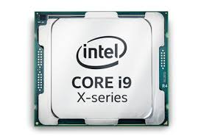

* + 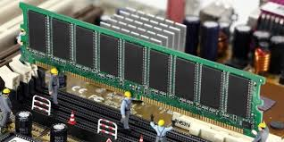*Memoria RAM:* Esta es una pieza esencial no solo para la aplicación Thony´s Kinal, si no para toda la computadora, ya que es la memoria, en ella se van a cargar todas las instrucciones que el procesador le mande para que las ejecute en un tiempo estipulado. Se recomienda tener como un mínimo de 8 GB(Gigabytes) de memoria RAM para no tener problemas de lentitud al ejecutar la aplicación Thony´s Kinal.
  + 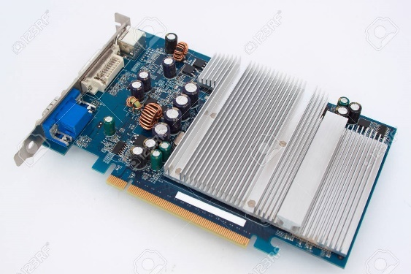*(GPU)Tarjeta de video:* Esta podrá ser mucha utilidad para que las ventanas que se despliegan de la aplicación se vean con mucha claridad y puedan tener una mayor visibilidad, esta podría ser opcional ya que las computadoras traen gráficos por defecto, una tarjeta gráfica dedicada podría mejor en mucha mayoría la resolución de la pantalla, esta tarjeta ayuda a que a aligerar el trabajo del procesador central en ciertas aplicaciones.
  + *Monitor:* Es casi seguro que ya cuente con un monitor para visualizar todo el contenido de su computador, si este no es el caso, es recomendable conseguir un monitor con un tamaño mediano normal, para poder aprovechar toda visibilidad de sus aplicaciones. La aplicación Thony´s Kinal, cuenta con ventanas que van cambiando de tamaño dependiendo lo que usted desee realizar, pero como se indico antes con uno normal se puede sacar el máximo provecho a nuestra aplicación.

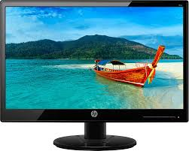

***Software para la aplicación.***

* Esta parte es la fundamental para que la aplicación pueda cobrar vida y sacarle el máximo provech0 a esta genial y fabulosa app, para ello se requerirá de contar con una cantidad de programas que puedan brindarle el uso correcto y adecuado de Thony´s Kinal, esta parte se le explicara a detalle todo lo que debe de realizar paso por paso, para que no se equivoque en nada y pueda así usar la aplicación sin impedimento alguno, así que vamos halla, las aplicaciones a instalar para que todo salga bien se muestran en el siguiente listado:

|  |
| --- |
| * MySQL Workbench 8.0 CE |
| * NetBeans IDE 8.0.2 |
| * Java FX Scene Builder 2 |
| * iReport5.6.0 |
| * ODBC x32 o x64 |

* Una vez explicado todo lo que necesitamos para poder poner el uso nuestra app, desglosáremos cada una de las apps, mostradas en la tabla anterior y explicaremos mas a detalle que son, en que ayudan a la aplicación y para qué sirven en el entorno general del usuario de cada una de ellas. Mientras se explican en que consiste cada aplicación, también explicaremos como darle solución a problemas detectados por nosotros como desarrolladores, para que usted como usuario pueda resolverlos y no se estanque pensando como poder solucionar ciertos errores. Para ello se le pide seguir muy bien las instrucciones y que llegue a comprender cada paso que a continuación se le presenta. También se le proporcionarán links directos, para que lo lleven a los sitios web correctos en los cuales pueda descargar este software mencionado y no descargue aplicaciones que no le darán ninguna satisfacción para nuestra aplicación.

MySQL WORKBENCH 8.0 CE

* 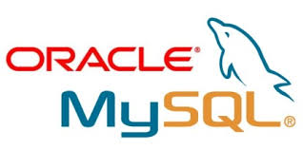*¿Qué es MySQL?:* MySQL es un sistema gestor de base de datos relacional el cual permite realizar bases de datos de cualquier cosa que imagine. Fue elaborado por la compañía *ORACLE CORPORATION* y es considerado como la base de datos de código abierto más popular del mundo y una de las mas importantes junto con *ORACVLE Y Microsoft SQL Server,* las cuales todas están elaboradas para entornos de desarrollo web. Puede conocer mas sobre MySQL presionando aquí: <https://www.mysql.com/>
* ¿En que ayudan a la aplicación Thony´s Kinal?: En nuestra aplicación utilizamos una base de datos de un tamaño considerable, la cual ayuda a que se puedan ir agregando mas datos a nuestro programa conforme usted como usuario lo desee, nosotros escogimos esta aplicación por que su uso es bastante sencillo y se puede llegar a aprender en poco tiempo si se tiene la iniciativa de aprender sobre ella. A continuación, se muestra una imagen de una parte de la aplicación Thony´s Kinal:

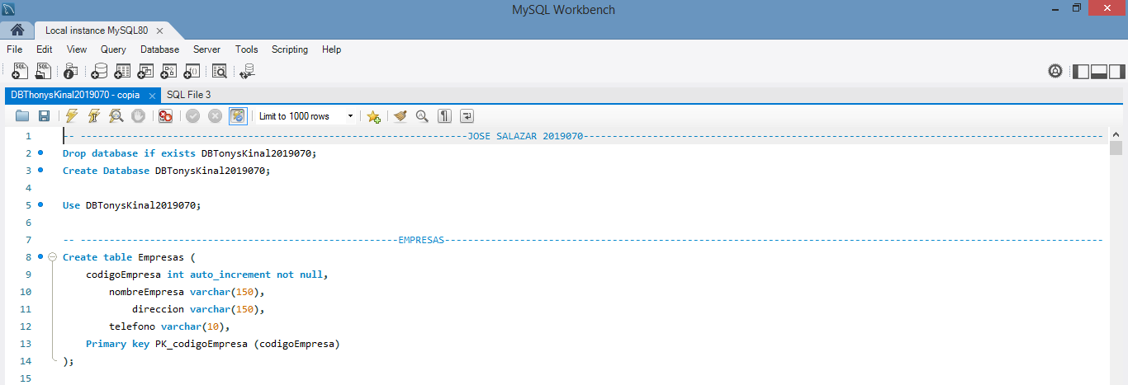

* ¿Para qué sirve MySQL en el entorno general?:En MySQL Workbench existen una diversidad de cosas que se pueden realizar, como por ejemplo están los procedimientos almacenados los cuales son pequeños bloques de código que se ejecutan directamente en el motor de base de datos, el cual usualmente corre en un servidor aparte. También se puede crear lo que son funciones las cuales son rutas creadas para tomar unos parámetros, procesarlos y retornar en una salida. También podemos crear Triggers, estos también a menudo se les llama como disparadores por su traducción del inglés, un trigger es un programa almacenado creado para ejecutarse automáticamente cuando ocurra un evento en nuestra base de datos. Puede seguir conociendo de procedimientos almacenados, funciones y Triggers en el siguiente enlace: <http://appl.transexpress.com.sv/misdocs/dsiw1/Guia%20Funciones%20y%20Triggers.pdf>.

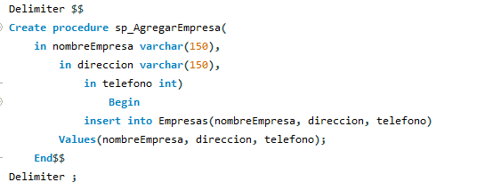A continuación, vera un ejemplo de procedimiento almacenado, funciones y Triggers.

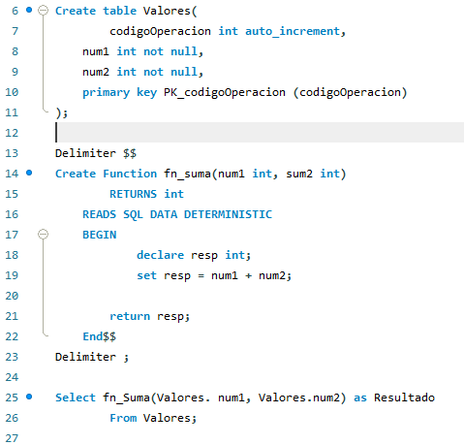

Pasos para instalar MySQL WORKBENCH 8.0 CE

* 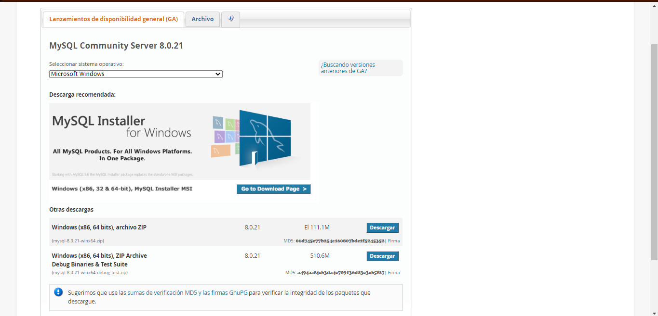**Paso 1:** Ingresaremos al siguiente link: <https://dev.mysql.com/downloads/mysql/> el cual nos arrojara en la pestaña de la página principal de MySQL en la cual seleccionaremos MySQL Community Server luego nos dirigiremos a la parte de debajo de la pagina y seleccionaremos el sistema operativo en el cual estamos trabajando, luego de haberlo encontrado presionaremos en el botón de la parte inferior que dirá Go to Download Page.

* + Nota: Si no conocemos que sistema operativo tenemos, tendremos que hacer lo siguiente:
  + **Suponiendo que el más común es Microsoft Windows; presionaremos la tecla Windows + R y nos desplegara la siguiente ventana emergente:**

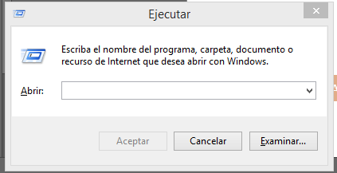

* + 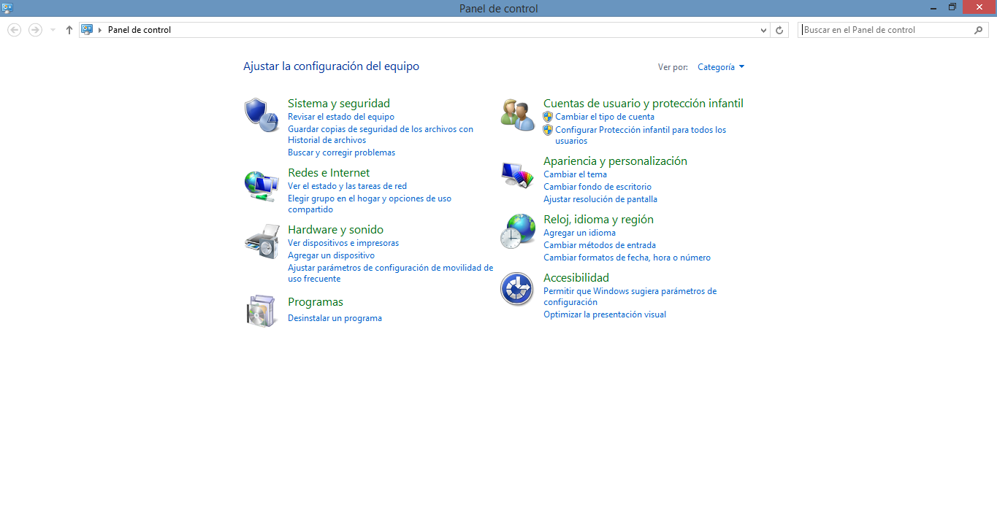En el escribiremos ***control panel*** o simplemente ***control*** y se nos desplegara el panel de control el cual es el siguiente:

* + 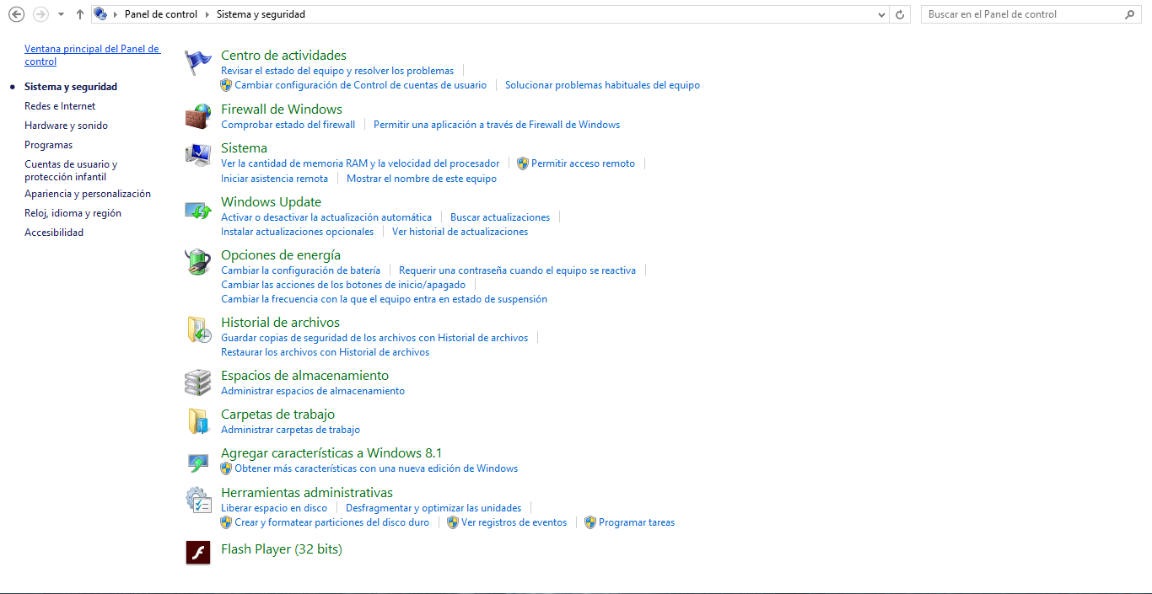Luego presionaremos en Sistema y seguridad y nos mostrara esto:
  + Luego ahí presionaremos en Sistema:

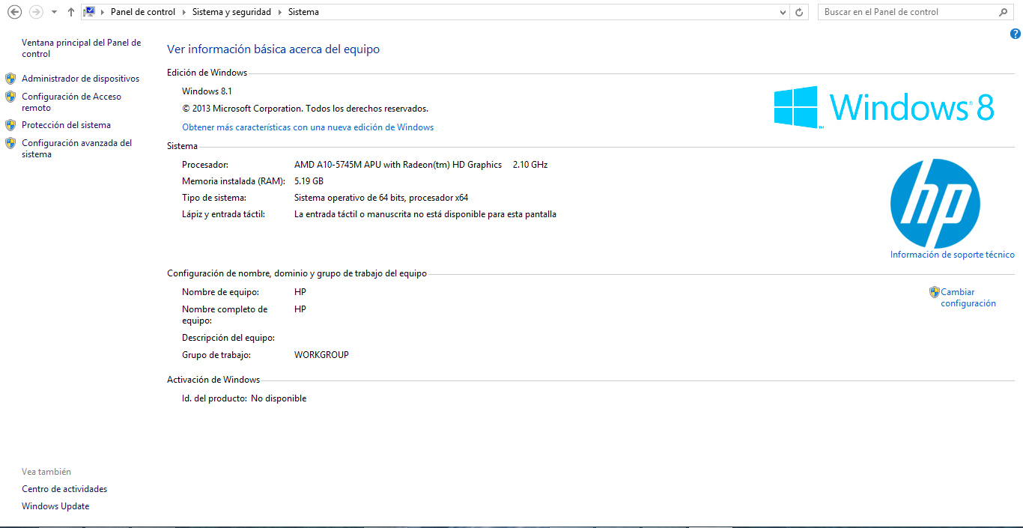

* + Y listo nos mostrara en que sistema operativo estamos trabajando.
* 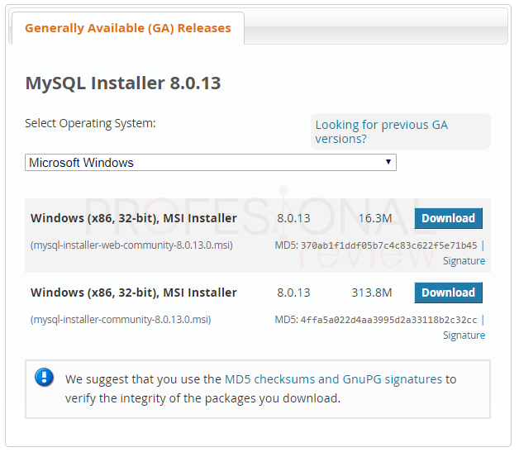**Paso 2:** Luego de saber que sistema operativo tenemos y de haberlo seleccionado en la pagina web de MySQL y de haber presionado el botón Go to download page, se nos redirigirá a una pagina muy similar a la que estaba donde escogimos nuestro sistema operativo y repetiremos el mismo paso anterior de seleccionar nuestro sistema operativo y aquí la única variante es que habrán dos botones de descarga una menos pesada que la otra, pero aquí debemos de tener cuidad ya que si le damos click en la que pesa menos descargara los ficheros de internet durante la instalación y la otra será, que es la más pesada contendrá el paquete completo de MySQL.

* + **Nota:** Antes del proceso de instalación, se recomienda tener el sistema operativo, sea el que sea, actualizado, para evitar errores a última hora.
* **Paso 3:** Una vez que ya hemos descargado todo el paquete de instalación procederemos a su ejecución, para que inicie el asistente de instalación. Luego se nos abrirá una ventana de instalación, en la cual habrá varios ítems, de los cuales vamos a seleccionar la primera que es *Developer Default,* la cual nos instalara automáticamente todo lo necesario para la creación y gestión de bases de datos. Esta opción es la mejor si se va iniciando en este mundo de las bases de datos, ya que trae información extra para principiantes.

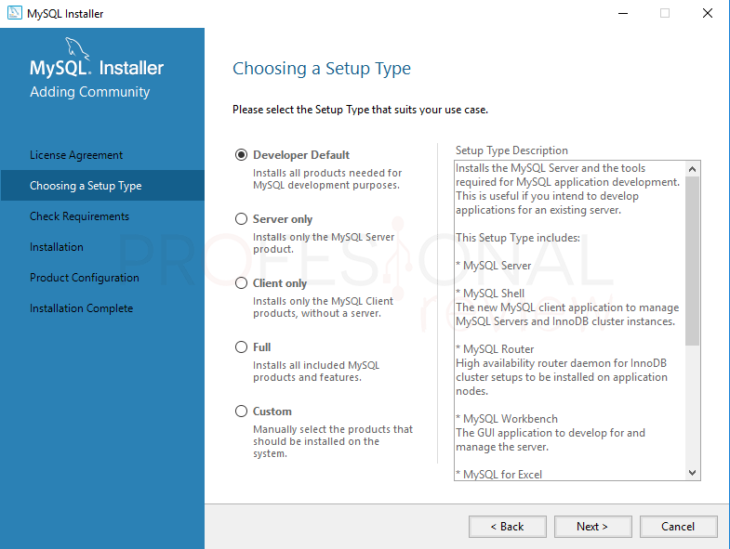

* + 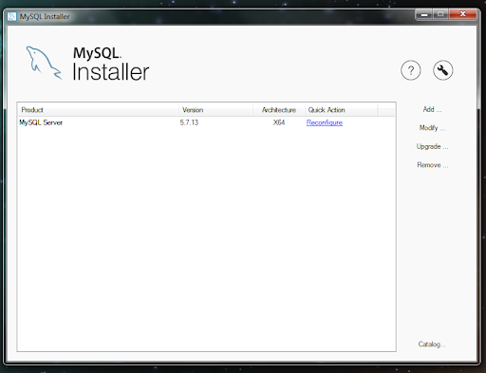Nota: Por si alguna circunstancia nos arroja la siguiente ventana:
  + Y nos arrojan muchos productos por instalar, se pueden hacer dos opciones:
  + La primera es: ir a la siguiente dirección: <https://www.mysql.com/products/connector/> la cual nos abrirá la pagina de MySQL que contiene todos los conectores que necesitamos para poder instalar MySQL.
  + La segunda es, aunque seria en caso que ni instalando esos conectores funcione, hay que formatear la computadora, ya que pueda ser que en alguna actualización que tuvo de algún conector haya algo que no es compatible y volver a realizar los pasos del 1 al 3, pero esta opción sería en extremo caso no funcionara la solución número uno.
* **Paso 4:** Si la ventana anterior no se nos desplego quiere decir que esta todo bien y listo para poder usarse en MySQL. Luego seleccionaremos MySQL Servers, que será la herramienta principal y básica si deseamos utilizar nuestro equipo para convertirlo en un servidor y gestor de base de datos. En nuestro caso instalaremos este paquete para poder realizar la conexión luego mediante el cliente. Damos click en el signo mas donde dice MySQL Servers y pulsamos la flecha para mover la opción hacia la derecha, así:

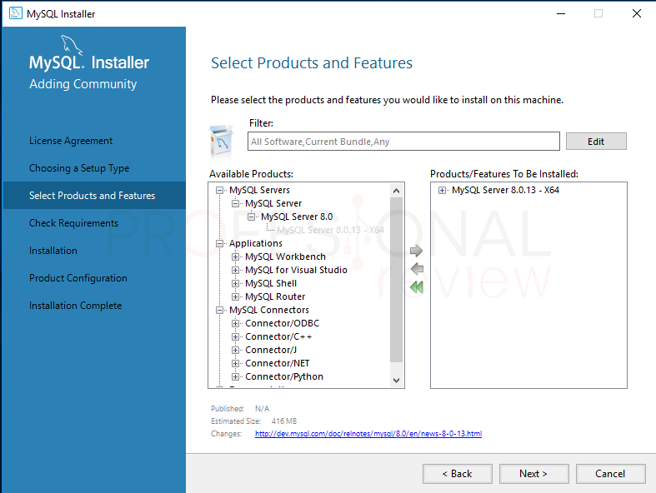

* 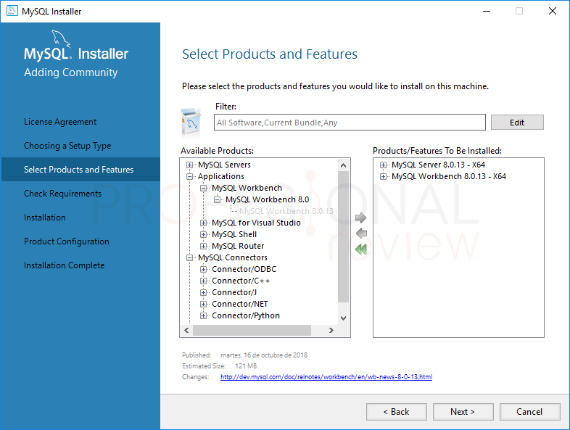**Paso 5:** MySQL Workbench está ubicado en el apartado de *Applications* y será nuestro cliente de MySQL, procedemos a hacer lo mismo que el punto anterior.
* 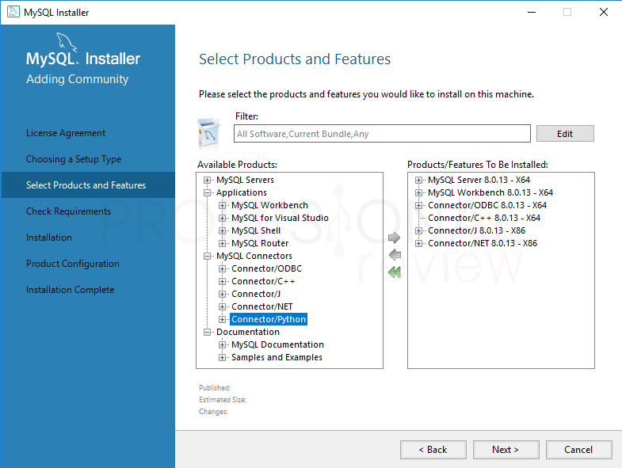**Paso 6:** MySQL Conections, esta opción ira en función de las conexiones que nosotros queramos realizar. Según los lenguajes de programas que vayamos a utilizar. Lo mejor será instalar todos estos paquetes por si en un futuro necesitamos alguno de ellos.
* **Paso 7:** En documentación encontraremos información que podemos agregar sobre como utilizar MySQL y ejemplos de ayuda.
  + 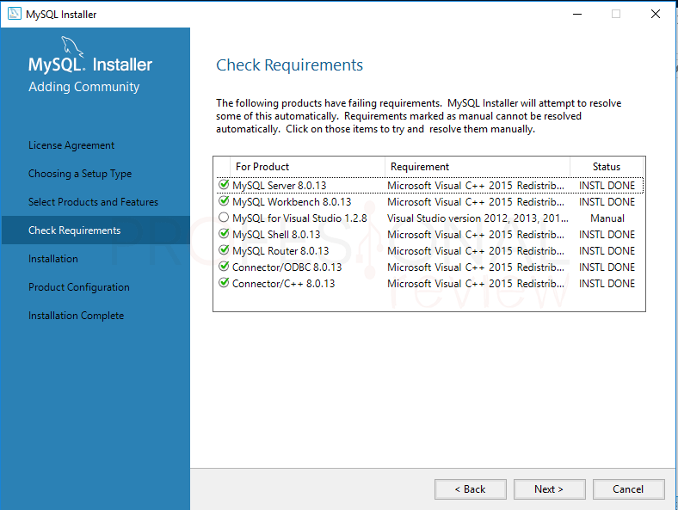Cuando tengamos todos los paquetes escogidos, pulsaremos next y luego en la siguiente pantalla execute. Para prácticamente todas las aplicaciones será necesario tener el paquete de *Microsoft Visual C++ 2015* instalado, en cualquier caso, la preparación de instalación de los paquetes comenzará hasta que nos aparezca todo como *INSTL DONE.* Para instalar el paquee de Visual estudio necesitamos tener el paquete de Microsoft previamente instalado. Pulsamos next.
* 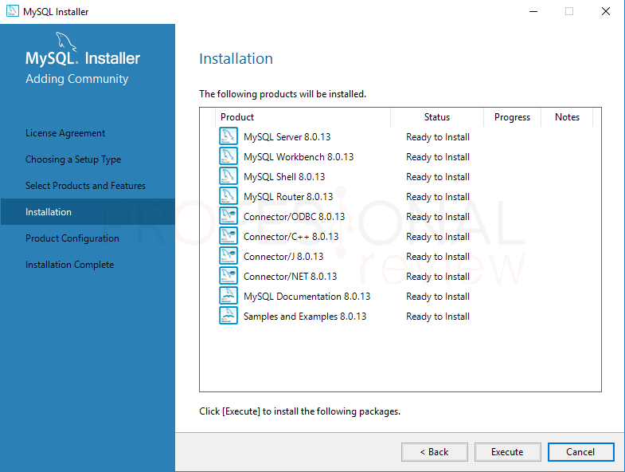**Paso 8:** Nos mostrara un mensaje emergente que simplemente pulamos yes. Para continuar. Luego se verán una lista de programas que se van a instalar, nuevamente pulsamos Execute.
* 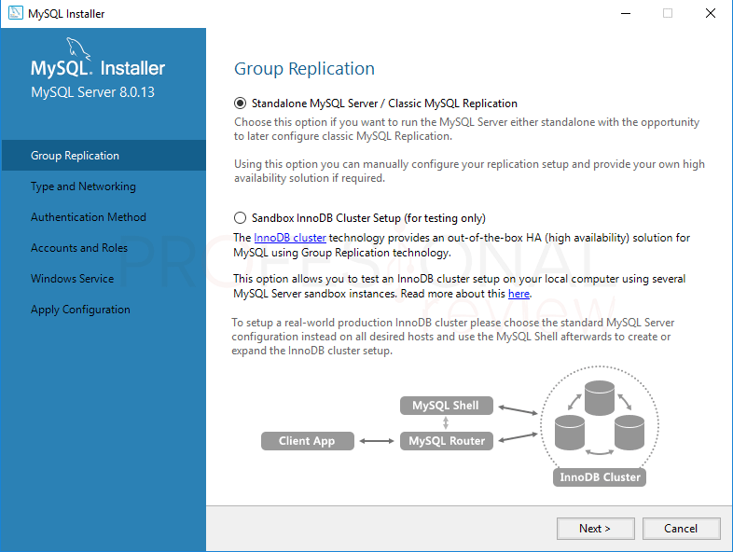**Paso 9:** Finalizada la instalación de los módulos comenzaremos a configurar lo inicial antes de ejecutar los correspondientes servicios. Pulsamos next y elegimos la primera opción de *Standalon MySQL Server/Classic MySQL Replication.*
* 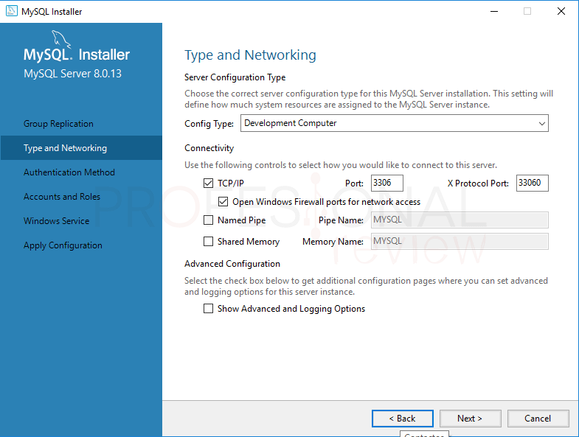**Paso 10:** Luego tendremos que elegir la conexión del puerto TCP que utilizaremos para conexiones remotas. Por defecto es el 3306. El resto de las opciones es recomendado dejarlas por defecto tal y como están.
* 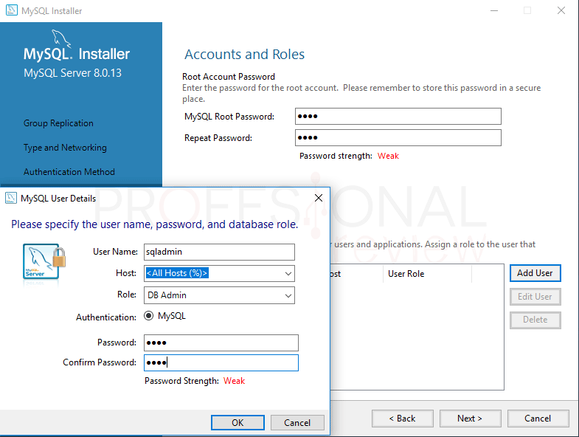**Paso 11:** Luego se debe de elegir la contraseña para conectarnos en el servidor SQL. No es necesario definir un usuario especifico como administrador, ya que por defecto será el usuario root.
* 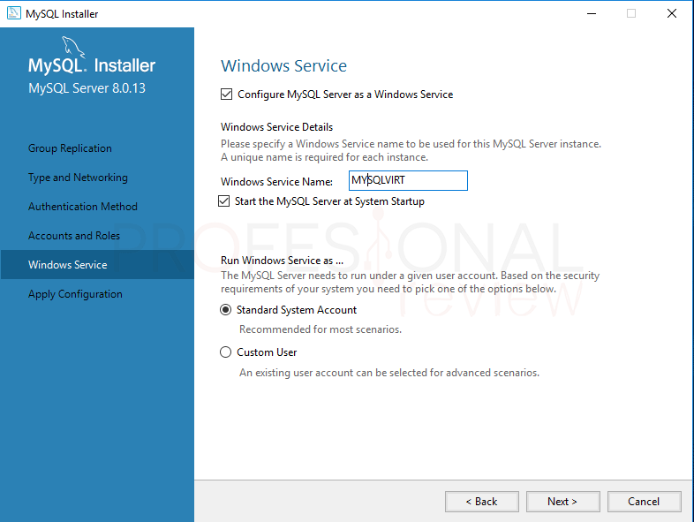**Paso 12:** Finalmente configuramos el nombre del servicio para MySQL y las preferencias generales cuando a inicio y el uso de cuentas de usuario.
* 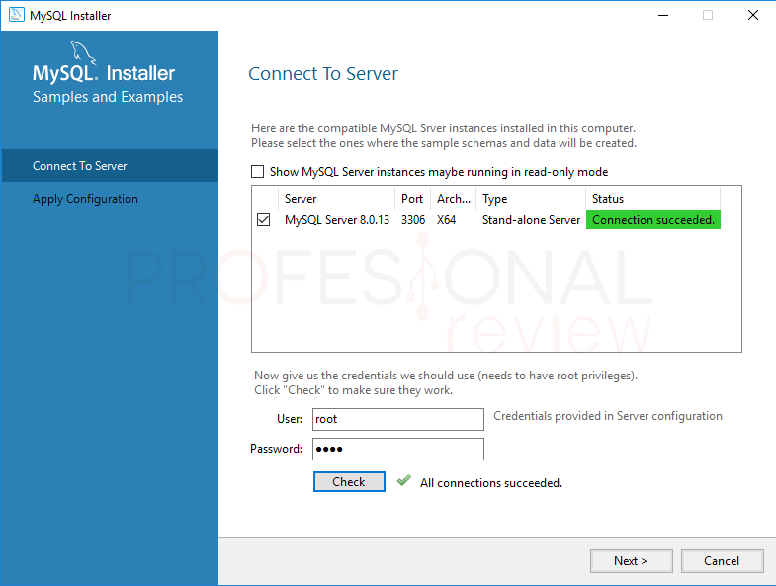**Paso 13:** Lo único que tendremos que hacer será conectar con el servidor mediante el usuario root y la contraseña que hayamos definido anteriormente. Y de esta forma habremos finalizado la instalación de MySQL.
* 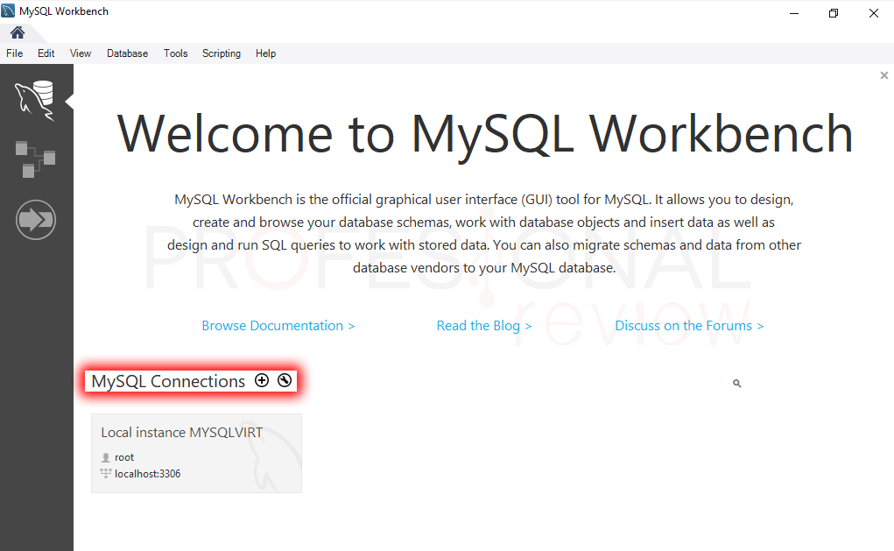**Paso 14:** Si durante el proceso hemos instalado el cliente grafico MySQL Workbench, se nos abrirá automáticamente tras la instalación. Luego de esto crearemos y configuraremos una conexión. Lo primero que se debe de hacer es dar clic en el botón de “+” de MySQL Conections.
* 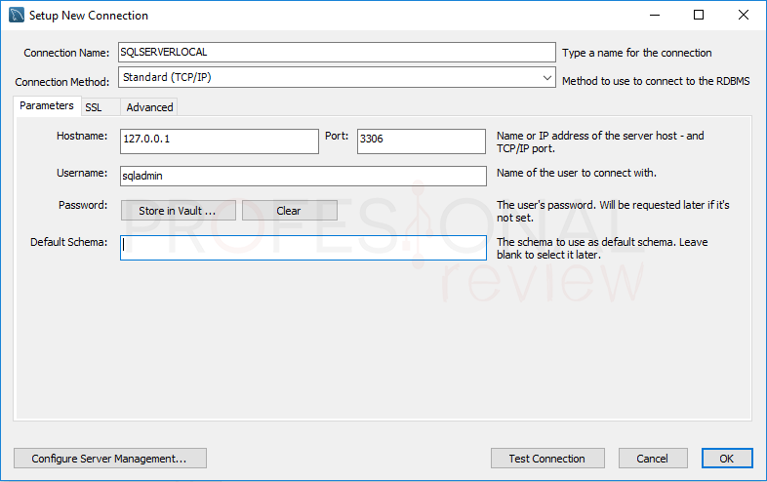**Paso 15:** Ahora en la ventana se nos desplegara la siguiente ventana, que nos pedirá: *un nombre, el protocolo TCP/IP, en hostname colocaremos la ip del servidor, si es nuestro propio equipo la ip debe ser la local, si es remota se necesitara la conexión remota, puerto de conexión colocamos el configurado anteriormente, nombre de usuario root o el que configuramos anteriormente, cuando todo esto este listo pulsamos Ok o Test Conections, para comprobar que es correcta la conexión, nos pedirá la clave y todo debería estar correcto.*
* 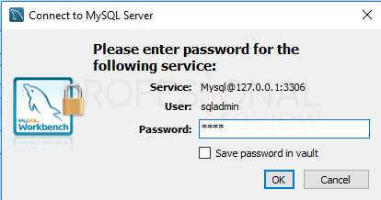**Paso 16:** En la ventana principal de MySQL Workbench aparecerá la nueva conexión creada, para poder conectarnos con un solo clic, aquí ya estaremos dentro del entorno de MySQL
* **Paso 17:** Y listo se nos abrirá el área de trabajo del Workbench y ya tendremos instalado MySQL en nuestro ordenador.

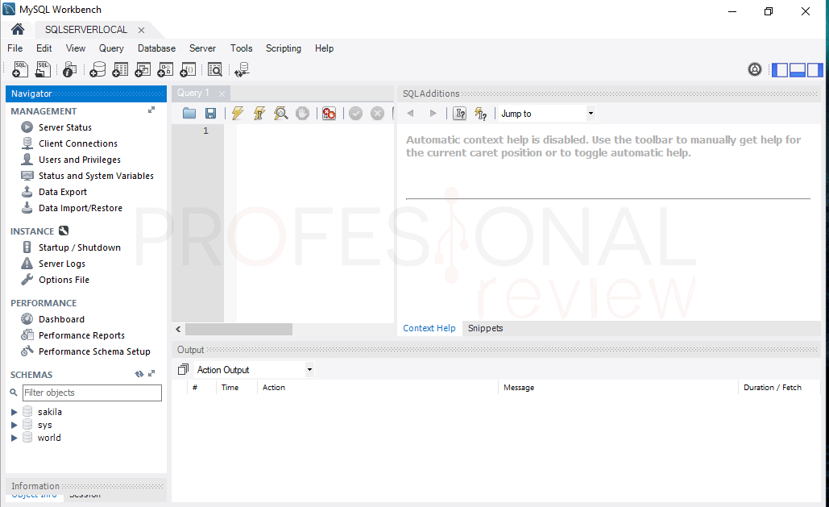

NetBeans IDE 8.0.2

* ¿Qué es NetBeans?: Es un entorno de desarrollo integrado libre, hecho principalmente para el lenguaje de programación Java. Existen además un número importante de módulos para extenderlo. NetBeans IDE es un producto libre y gratuito sin restricciones de uso. Para conocer más sobre NetBeans visita: <https://netbeans.org/>



* ¿Para qué sirve NetBeans en la aplicación Thony´s Kinal?: En esta aplicación se realizó todo el backend, de la aplicación, se creó a partir del lenguaje JavaFX y la aplicación está basada en el lenguaje JavaFX Application, en ella se hizo la conexión con la aplicación de MySQL Workbench y sirvió como puente con ayuda de otra herramienta de Windows que es llamada ODBC, la cual explicaremos mas adelante todo sobre ella.

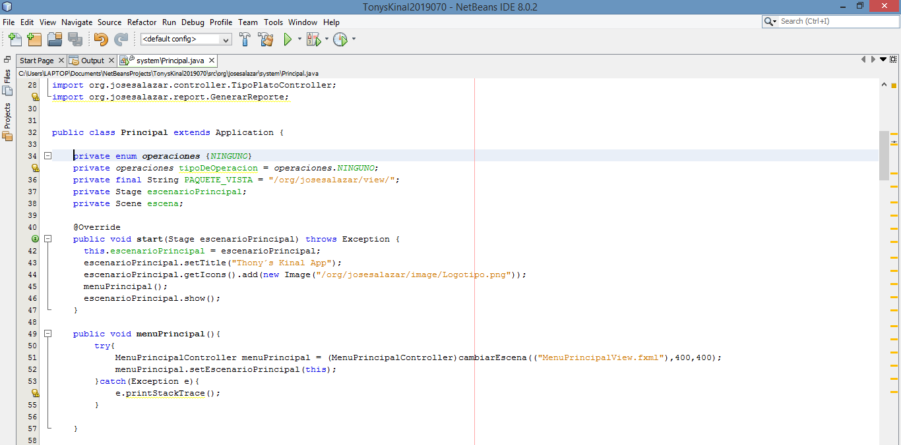

* ¿Para qué sirve NetBeans en el entorno general?: En NetBeans se pueden crear distintas aplicaciones a partir de distintos entornos y lenguajes, como, por ejemplo: *Java, JavaFX, Java Web, Java EE, HTML5, Java ME Embedded, Java Card, Maven, PHP, Groovy, C/C++,* nosotros como desarrolladores de la aplicación escogimos hacerla en JavaFX, ya que más adelante haríamos uso de una aplicación llamada JavaFX, esta aplicación será explicada más adelante en este manual.

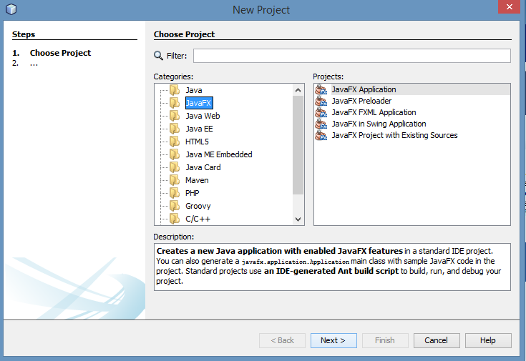

Pasos para instalar NetBeans IDE 8.2

* **Paso 1:** Debemos de ingresar al siguiente link <https://netbeans.org/downloads/8.2/rc/>, que nos llevara al sitio web de descargas de la aplicación NetBeans IDE 8.2, el cual se tendría que ver de la siguiente manera:

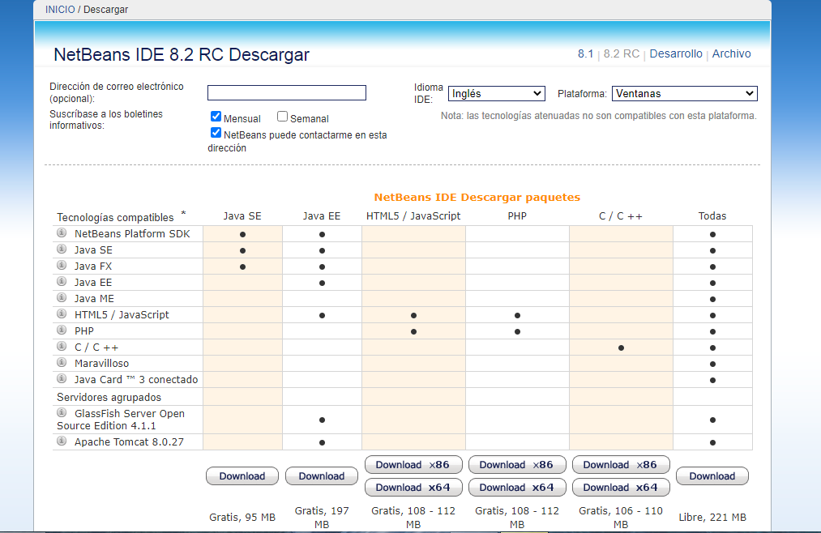

* 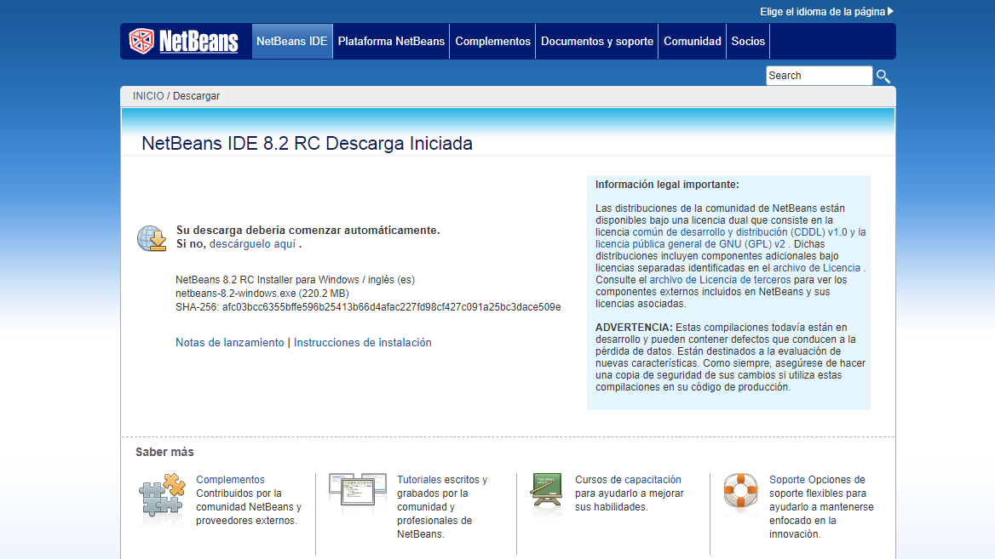**Paso 2:** Luego vamos a elegir la versión de NetBeans que mas se pueda adaptar a sus necesidades, dependiendo en que lenguajes trabajara y que proyectos realizara en él. Luego de haber hecho click en el botón descarga del que hayamos escogido como útil para lo que necesitamos hacer, se nos redirigirá a la una página web como esta:
* **Paso 3:** Luego en la parte superior de la pagina web veremos como inicia la descarga de el NetBeans que hallamos escogido y se tendría que ver así, cuando se está descargando:

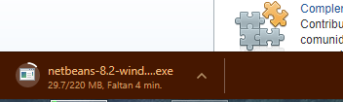

* **Paso 4:** Luego de finalizada la descargara la buscaremos en las descargas de nuestra computadora y tendría que verse un archivo como este:

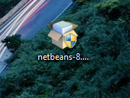

* **Paso 5:** Luego de haberlo encontrado, presionaremos clic derecho y buscaremos la opción que diga: *ejecutar como administrador*, luego de haber hecho clic en esa opción, se nos mostrara un cuadro de dialogo en cual debemos hacer click en sí y luego se nos mostraría una ventana emergente como la siguiente, en la cual hay que esperar a que cargue la configuración de instalación:

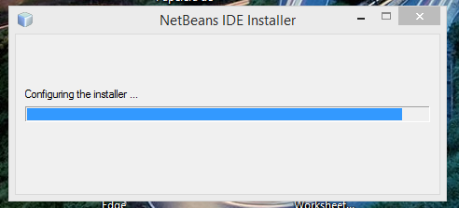

* 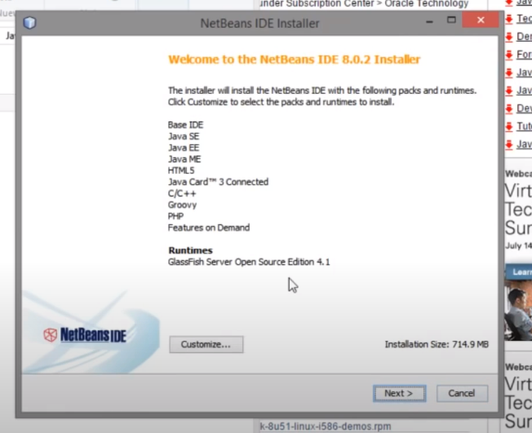**Paso 6:** Una vez terminado de cargar la configuración de instalación se nos mostrara una ventana emergente que nos mostrara todos los módulos que vamos a instalar dependiendo que versión hayamos escogido, la venta se vería así y una vez mostrada esa ventana, daremos clic en el botón de la parte inferior que dice next:
* **Paso 7:** Luego de haber presionado next se nos mostrara una ventana como la que se ve aquí y presionamos en la parte que dice *I accept the terms in the license agreemente* y luego pulsamos en next:

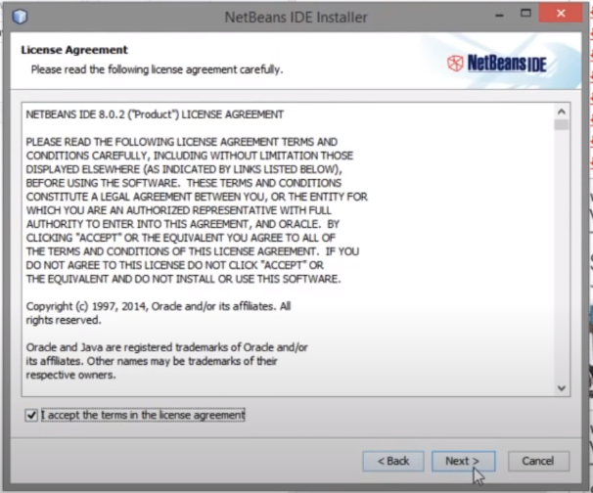

* 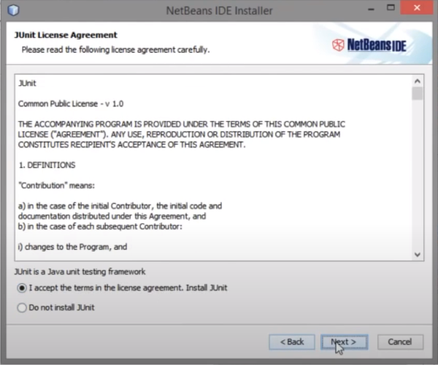**Paso 8:** Luego se nos mostrara una venta como la que se observa abajo y lo que debemos de hacer es repetir el paso 7 presionando que aceptamos los términos y presionamos en next:
* 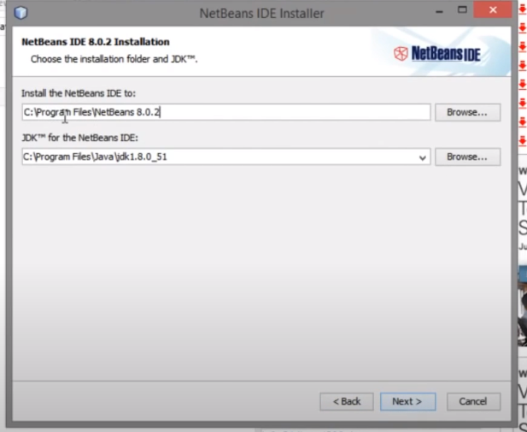**Paso 9:** Luego nos mostrar una ventana emergente como la que se ve en este paso, en donde escogeremos donde queremos instalar nuestro NetBeans y también donde deseamos instalar nuestro JDK (*Java Developer Kit*), si lo queremos en los lugares por defecto presionamos en next.
  + **Nota:** Si no deseamos instalar nuestro netbeans ahí, presionaremos la opción *Browse* y esta nos llevara a el explorador de windows en donde nos pedira que escojamos la carpeta donde deseamos instalarlos. **El JDK** es lo que nos proporcionara a nosotros las herramientas necesarias para poder progrmar en NetBeans, contiene varias clases las cuales nos ayudaran a poder programar en distintos lenguajes de programacion. La version que se debede instalar del JDK es la 1.8.0 ya que esta es la mas compatible con NetBeans.
* **Paso 10:** Luego veremos una pantalla emergente como la siguiente en la cual hay una opción que nos dice *Check for update* la cual nos dice que revise las actualizaciones, esta es opcional, si queremos que revise la dejamos, sino simplemente presionamos next.

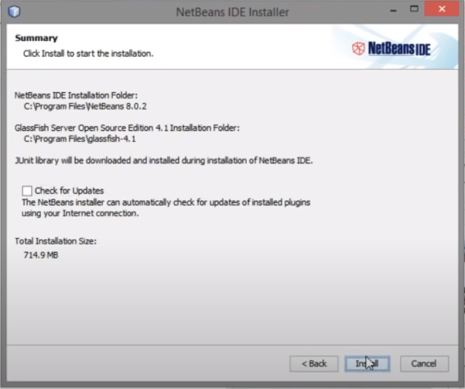

* 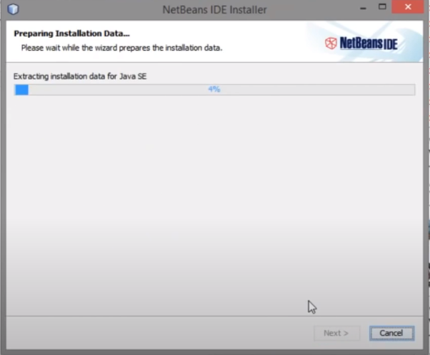**Paso 11:** Luego empezara a instalar todas las configuraciones que le dimos anteriormente y se vería así:
* **Paso 12:** Una vez finalizada la instalación se nos mostrara la siguiente pantalla la cual nos die que la instalación a sido exitosa, entonces simplemente solo presionamos el botón de finish y ya tendríamos instalado nuestro NetBeans.

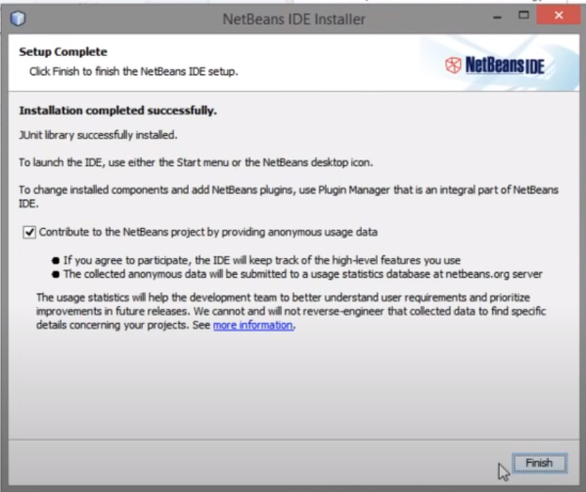

* 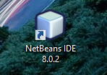**Paso 13:** Luego buscaremos daremos click en inicio y en nuestras aplicaciones buscaremos a NetBeans IDE 8.0.2, y la aplicación se vería así.
* 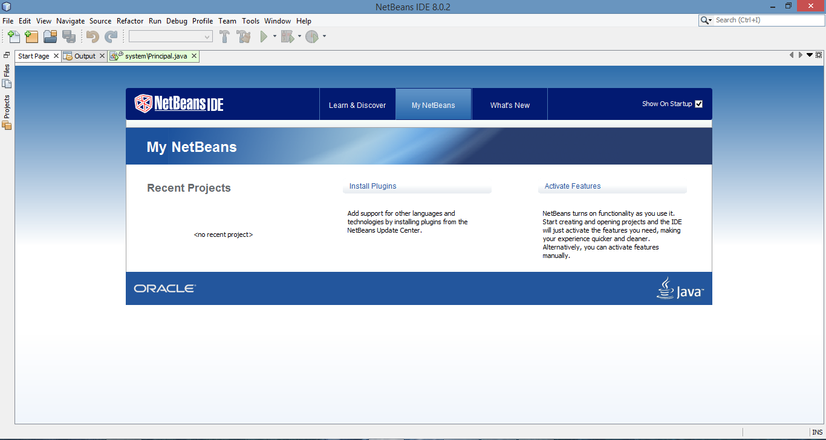**Paso 14:** Luego presionamos doble clic izquierdo en el icono de la aplicación y nos abrirá el entorno de NetBeans, que será como el que aparece en la imagen.
* **Paso 15:** Y listo, ya tendríamos instalado NetBeans en nuestra computadora, listo para crear proyectos en distintos lenguajes.

Java FX Scene Builder 2

* ¿Qué es Java FX Scene Builder 2?: Es una herramienta de diseño visual que permite a los usuarios diseñar rápidamente interfaces de usuario de aplicaciones JavaFX, sin codificación. Se utiliza para generar archivos FXML. Puedes conocer mas sobre Java FX Scene Builder 2 dando click en el siguiente enlace: <https://riptutorial.com/es/javafx/topic/5445/constructor-de-escena>
* 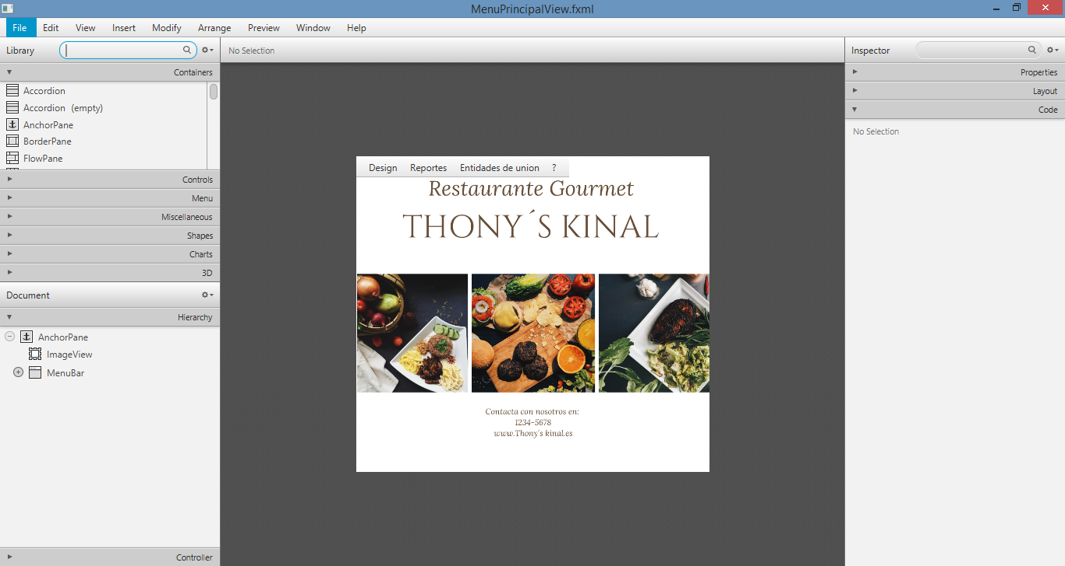¿En que ayuda a la aplicación Thony´s Kinal?: Gracias a esta aplicación, pudimos crear nuestras vistas o ventanas como normalmente se conocen, de la aplicación, esta fue una herramienta fundamental de nuestro proyecto, ya que, sin esta aplicación, nuestra app no seria lo que es, no podríamos cambiar de ventana en ventana con un simple clic, es por ello que esta aplicación nos fue de mucha ayuda para poder crear vistas agradables para usted como usuario.
* ¿Para qué sirve Java FX Scene Builder en el entorno general?: Los usuarios pueden arrastrar y soltar componentes en la interfaz de usuario en un área de trabajo, modificar sus propiedades, aplicar hojas de estilo y el código FXML para el diseño que están creando se genera automáticamente en segundo plano. El resultado es un archivo FXML que luego se puede combinar con un proyecto Java al vincular la interfaz de usuario a la lógica de la aplicación. Puede conocer mas acerca de la aplicación en el siguiente enlace: <https://www.oracle.com/java/technologies/javase/javafxscenebuilder-info.html>

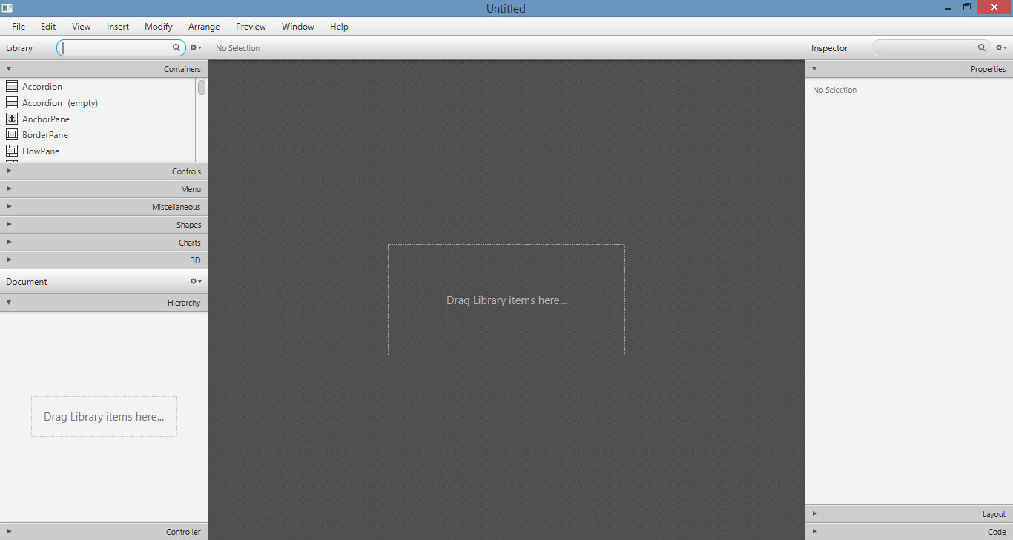

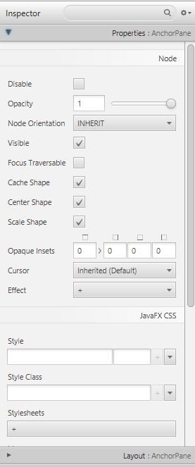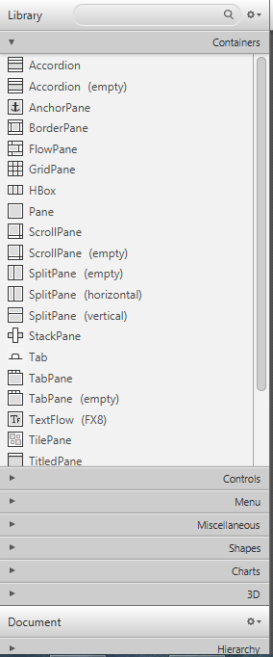

Pasos para instalar Java FX Scene Builder 2

* 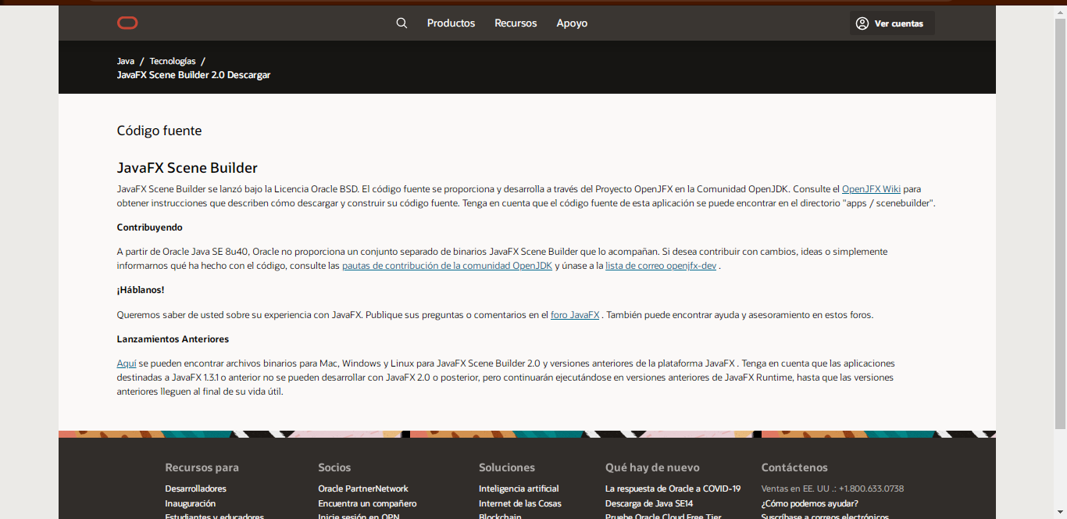**Paso 1:** Debemos de dirigirnos al siguiente enlace <https://www.oracle.com/java/technologies/javafx-scene-builder-source-code.html>, el cual nos llevar a la siguiente página:
* 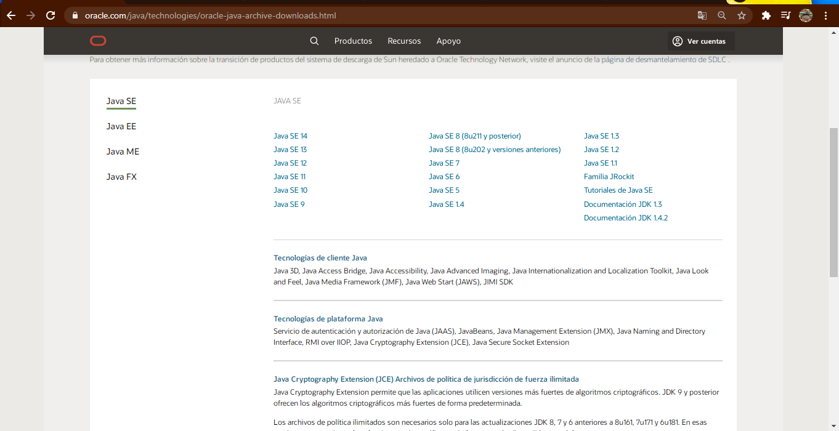**Paso 2:** Luego daremos clic en donde dice Lanzamientos anteriores y en la palabra *Aquí,* y se nos redirigirá para esta página:
* **Paso 3:** Luego presionaremos de lado izquierdo la palabra que dice JavaFX, y se nos mostrar un menú de lado derecho así, y daremos clic donde dice *Java FX Scene Builder* :

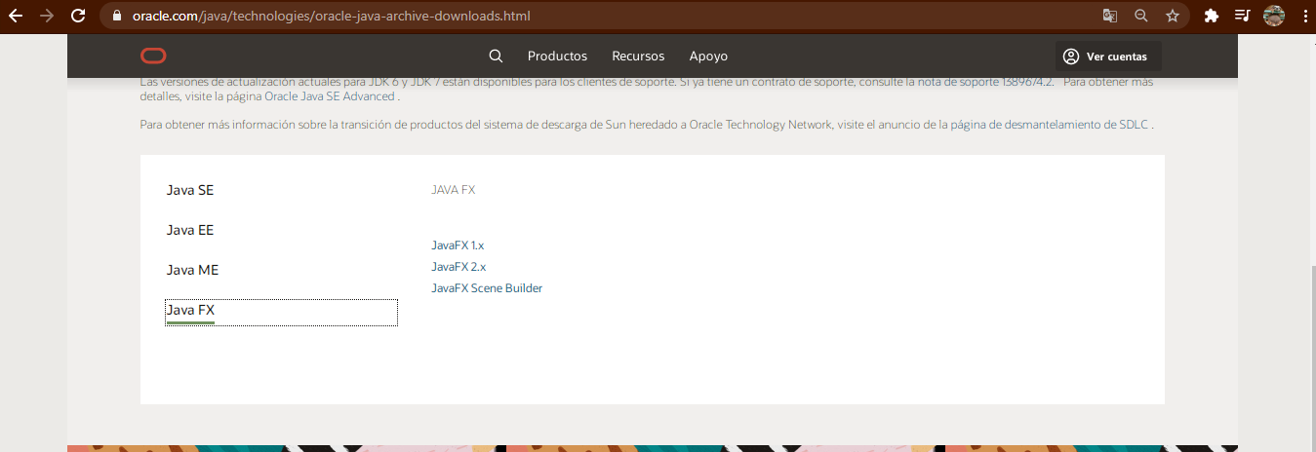

* **Paso 4:** Luego de haber echo clic en lo indicado en el paso anterior nos mostrar una pagina de descargas como la que se muestra a continuación y aquí daremos clic en la opción de descargar del sistema operativo que se esta utilizando. (Para ver el sistema operativo de tu computador revisa las páginas 6,7 y 8 de este manual) y luego de esto comenzara la descarga.

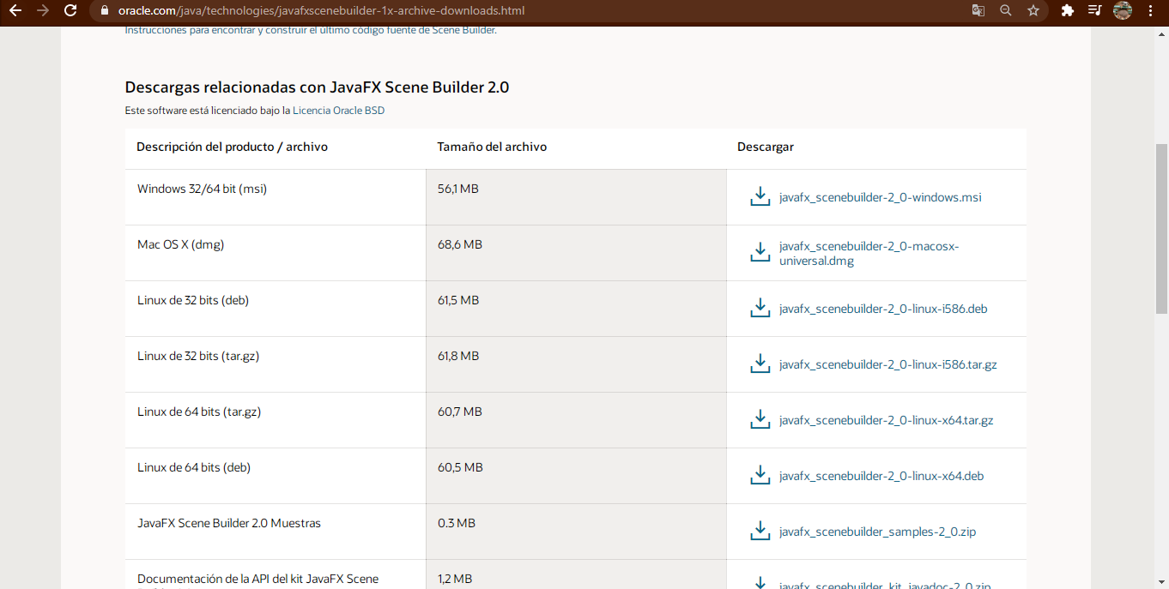

* 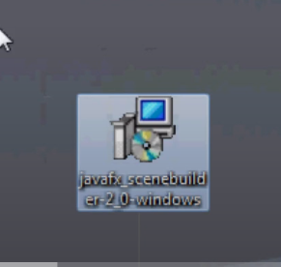 **Paso 5:** Una vez descargado lo buscaremos en la carpeta de descargas y nos tendrá que mostrar un instalador así:
* 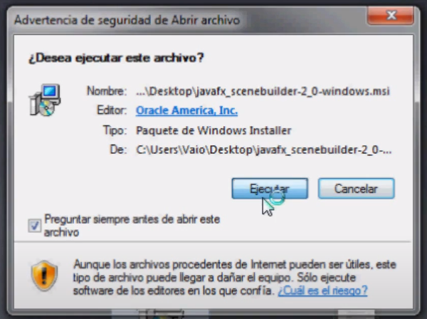**Paso 6:** Nos aparecerá una ventana emergente donde indica si deseamos ejecutar este programa en nuestro computador y debemos de presionar que si lo deseamos ejecutar.
* 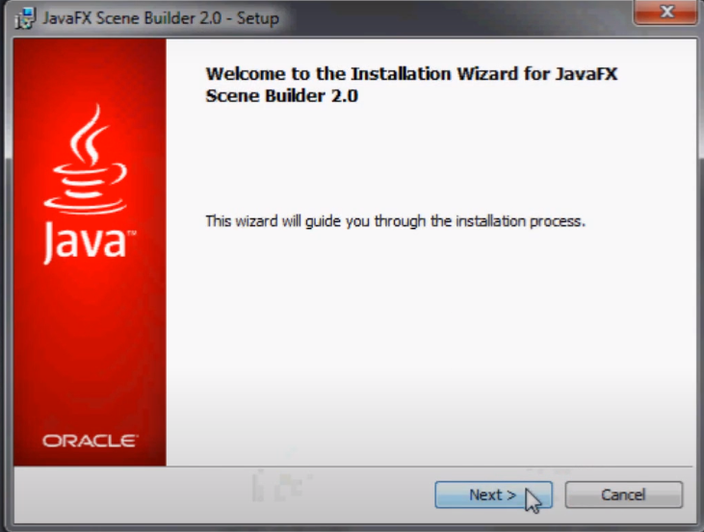 **Paso 7:** Luego nos mostrara un cuadro de dialogo de la aplicación en la cual iniciaremos a instalar JavaFX Scene Builder en nuestro computador, presionamos next para continuar:
* 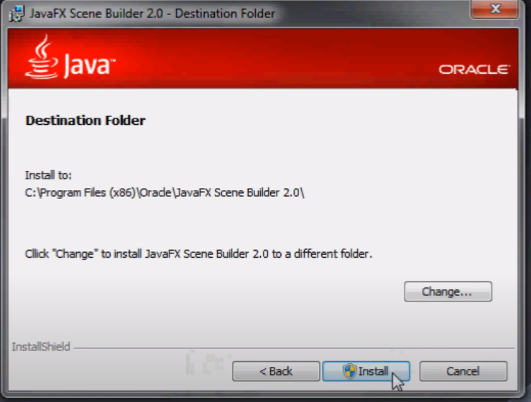 **Paso 8:** Luego nos mostrara la ruta en la cual se va a instalar la aplicación y en donde la podemos ir a buscar:
* 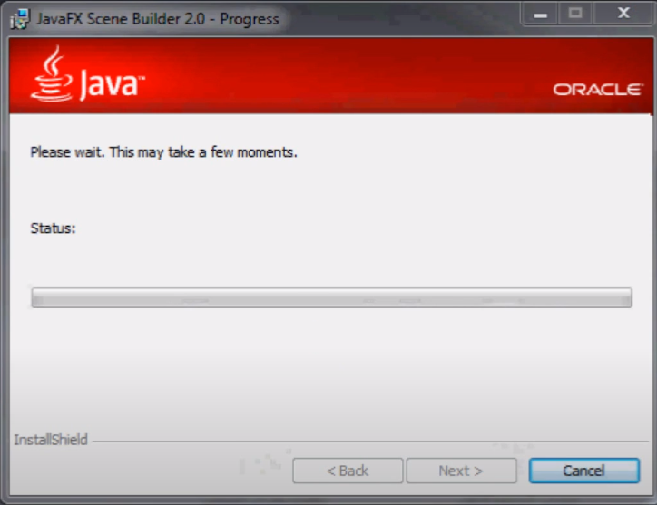 **Paso 9:** Luego nos mostrara el proceso de instalación y cunado acabe presionaremos next para poder continuar con la instalación:
* 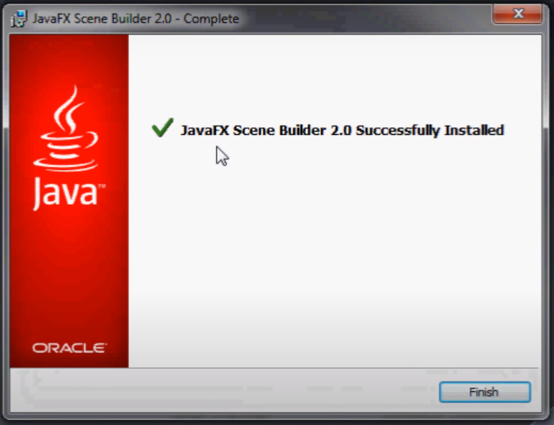**Paso 10:** Una vez finalizada la instalación nos dirá que fue exitosa y que ya quedo instalada la aplicación de JavaFX Scene Builder.
* 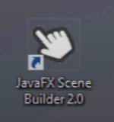**Paso 11:** Nos creara un acceso directo en nuestro escritorio el cual si le damos doble clic nos llevara a la aplicación directamente.
* 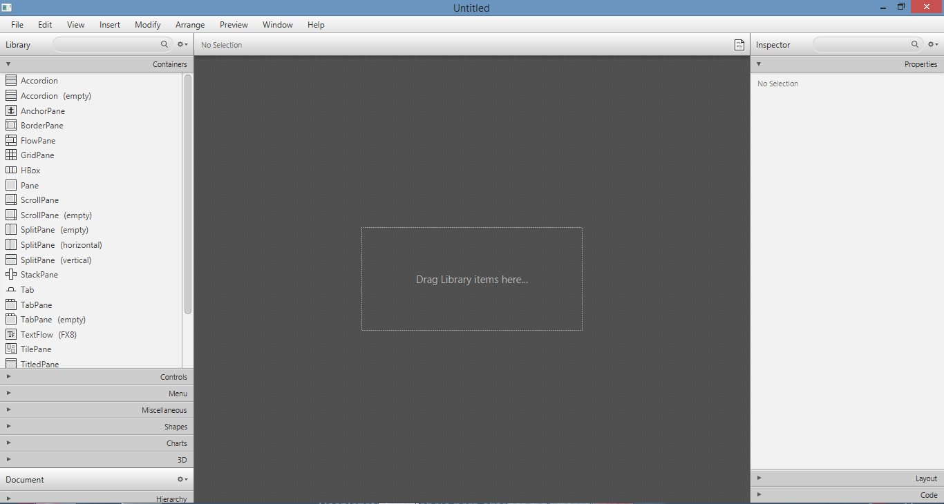**Paso 12:** Una vez adentro ya podremos iniciar a crear ventanas para nuestra aplicación de JavaFX que creemos en la aplicación de NetBeans, la aplicación se vería, así como en la imagen indicando que todo ha ido bien.

Ireport -5.6.0

* ¿Qué es Ireport -5?6.0?: Es una biblioteca de creación de informes que tiene la habilidad de entregar contenido enriquecido al monitor, la impresora o a ficheros PDF, HTML, XLS, CSV Y XML. Esta completamente escrito en Java y puede ser usado en variedad de aplicaciones de Java, incluyendo J2EE o aplicaciones web. Sigue leyendo sobre este en el siguiente enlace: <https://es.wikipedia.org/wiki/JasperReports>



* ¿Para qué sirve Ireport -5.6.0 en la aplicación Thony´s Kinal?: Ireport fungió en la aplicación como el creador de reportes de distintas entidades, la cual mostraría todos los datos que se hubieran ingresado en cada parte de la aplicación, para verlo de una manera más ordenada y que se pudiera guardar como un archivo ya sea de texto, PDF o algún otro tipo de documento en el cual se pudieran ver bien todos los datos y de una manera practica y ordenada.



* 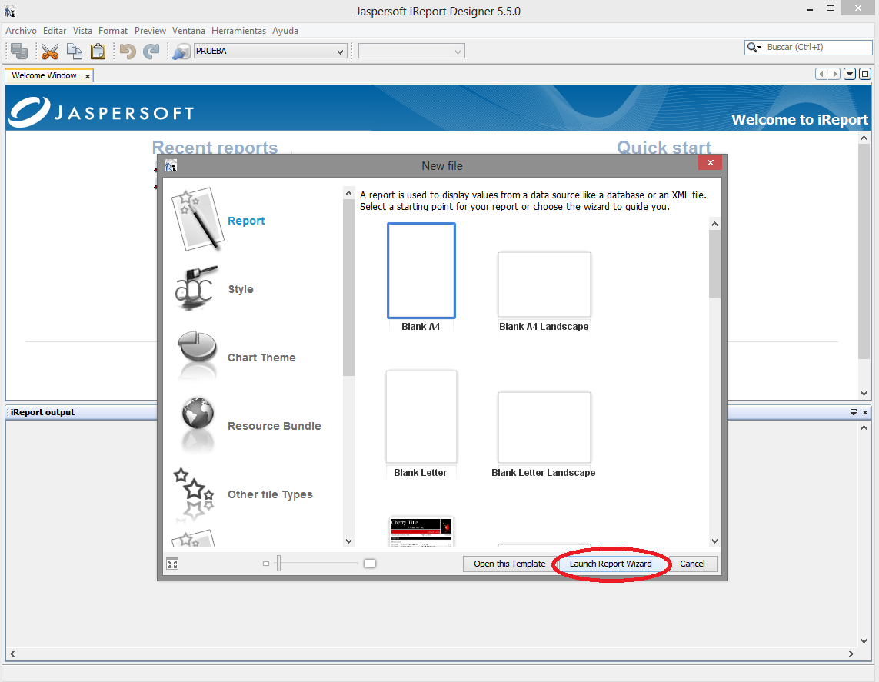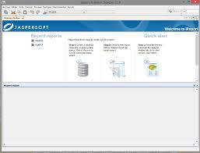¿Para qué sirve iReport 5.6.0 en el entorno general?: Para generar contenido dinámico, se ha desarrollado un subproyecto que es un servidor integrado para informes: *JasperReports Server.* Su propósito es ayudar a crear documentos de tipo páginas, preparados para imprimir en una forma simple y flexible. Jaspersoft se utiliza normalmente con iReport, un *front-end* grafico de código abierto para la edición de informes, si bien a partir de la versión iReport ha sido constituido por Jaspersoft Studio, un front-end grafico de código abierto basado en eclipse.

Pasos para instalar iReport 5.6.0

* **Paso 1:** Primero se debe de ingresar al siguiente enlace: <https://community.jaspersoft.com/project/ireport-designer/releases>, luego se nos desplegara una pagina web en la cual encontraremos archivos para poder instalar iReport 5.6.0:

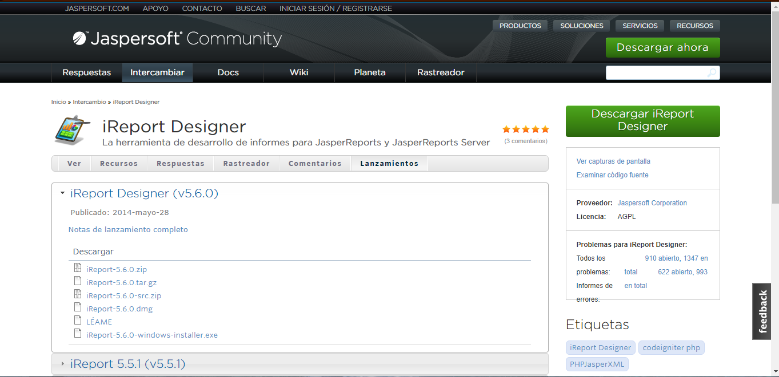

* 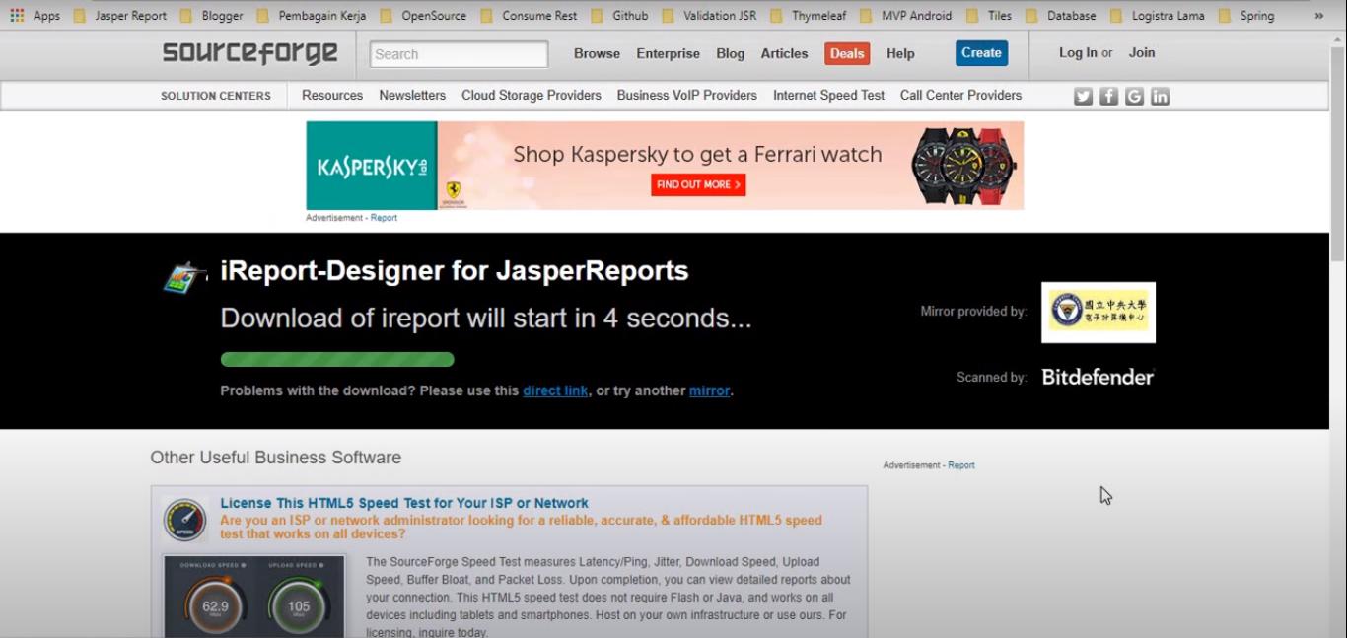**Paso 2:** Daremos clic en donde dice iReport 5.6.0.zip y se nos redirigirá a la pagina que aparece en la imagen en la cual se nos mostrara un mensaje de 5 segundos que tardará hasta que se inicie la descarga de iReport5.6.0.
* **Paso 3:** Descomprimiremos el archivo rar que se nos ha descargado, buscándolo en la carpeta de descargas, cuando lo encontremos le damos clic derecho y se nos abrirá la aplicación de WinRAR y dentro de ahí lo descomprimiremos. 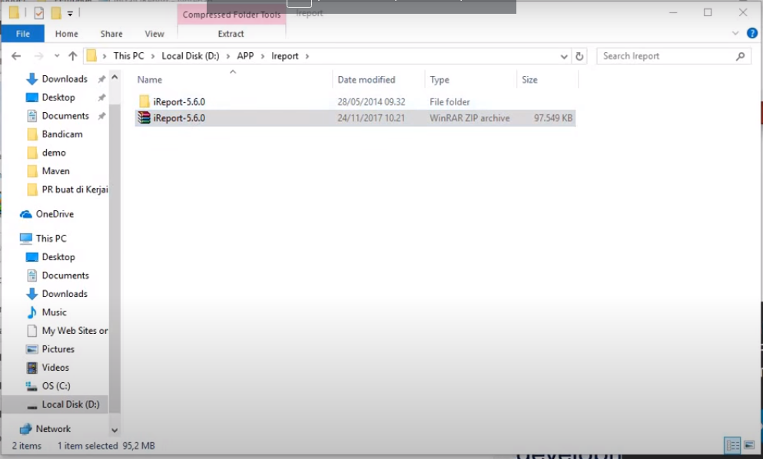
* 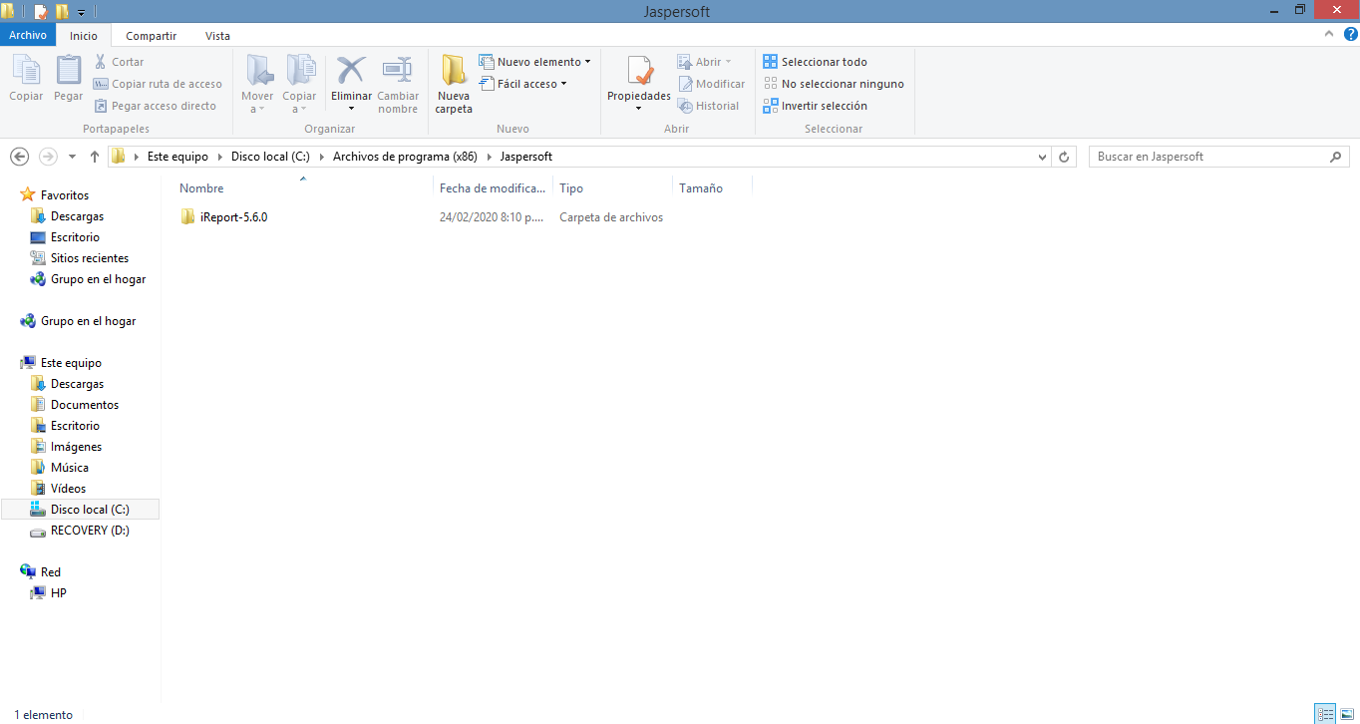 **Paso 4:** Una vez descomprimido lo buscaremos en el disco local y luego buscaremos la carpeta de archivos del programa (x86), dentro de los archivos buscaremos la carpeta llamada Jaspersoft, damos doble clic sobre ella y encontraremos la carpeta de iReport-5.6.0.

* 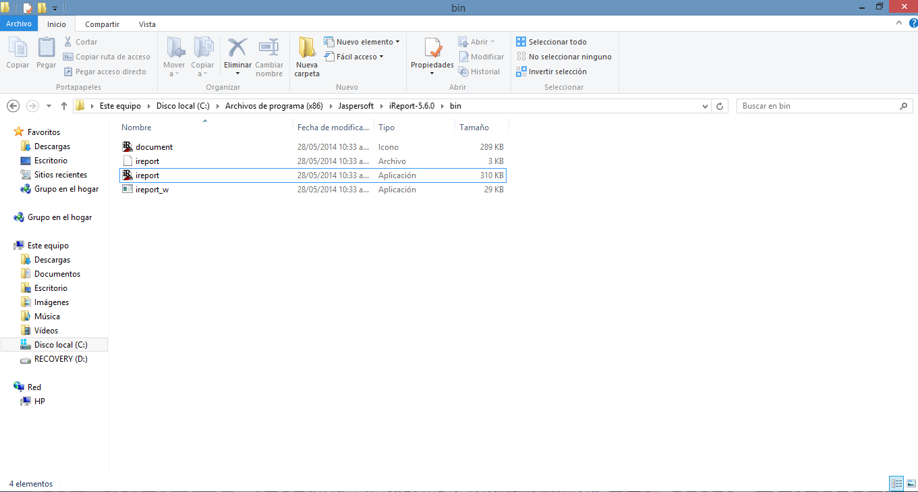**Paso 5:** Ahora ingresaremos a bin y veremos que ahí dentro se encuentra la aplicación de iReport 5.6.0.
* **Paso 6:** Este paso lo dividiremos en dos partes, la parte de abrir la aplicación con el error y la parte dos con la solución del error que se nos presenta al correr la aplicación.

Parte 1 error corriendo

* + **Paso 6.1:** Aquí intentaremos ingresar a la aplicación dándole doble clic desde la carpeta de bin.
  + 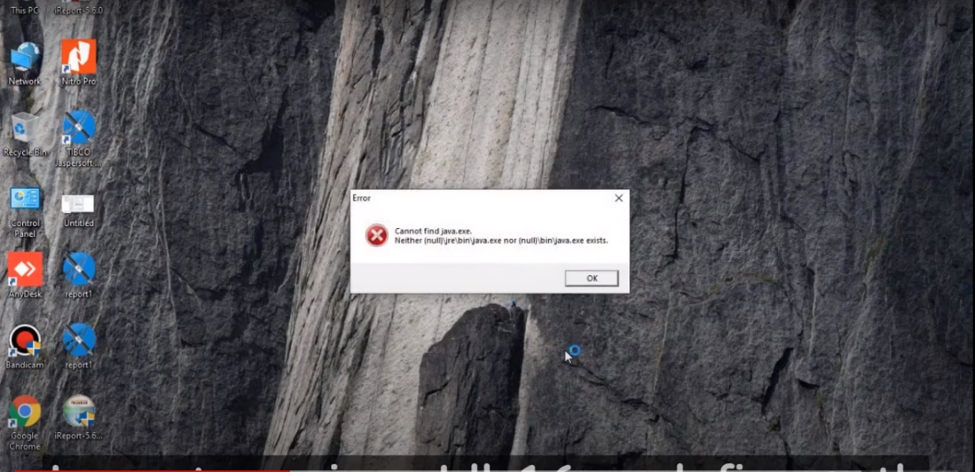**Paso 6.2:** Al ejecutar la aplicación nos percataremos que nos saldrá un mensaje de emergencia el cual nos indica que la aplicación aun no conoce con que *JDK(Java Developer Kit)* se va a ejecutar, entonces esto nos ocasionara un problema el cual si no conocemos bien de el puede llegar a tomarnos mucho tiempo en resolver, pero aquí en este manual te damos la solución para que lo hagas en el menor tiempo posible y que tú también aprendas a resolverlo de la manera correcta.

Parte 2 solución del error que se presenta al correr

* 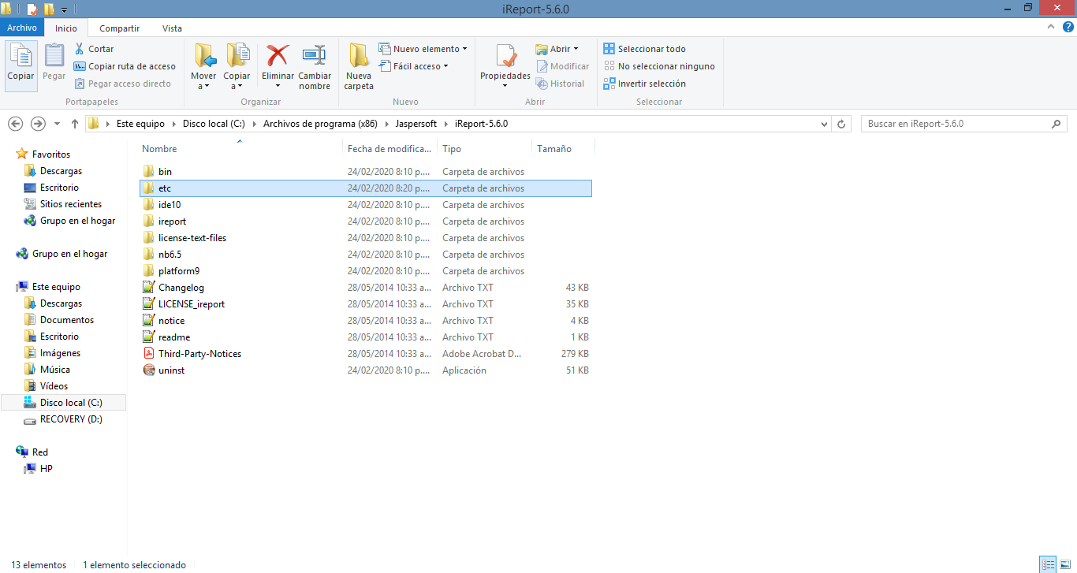**Paso 6.1.1:** repetiremos el paso 4 de ingresar a la carpeta de iReport 5.6.0 y ahora buscaremos la carpeta llamada etc.
* 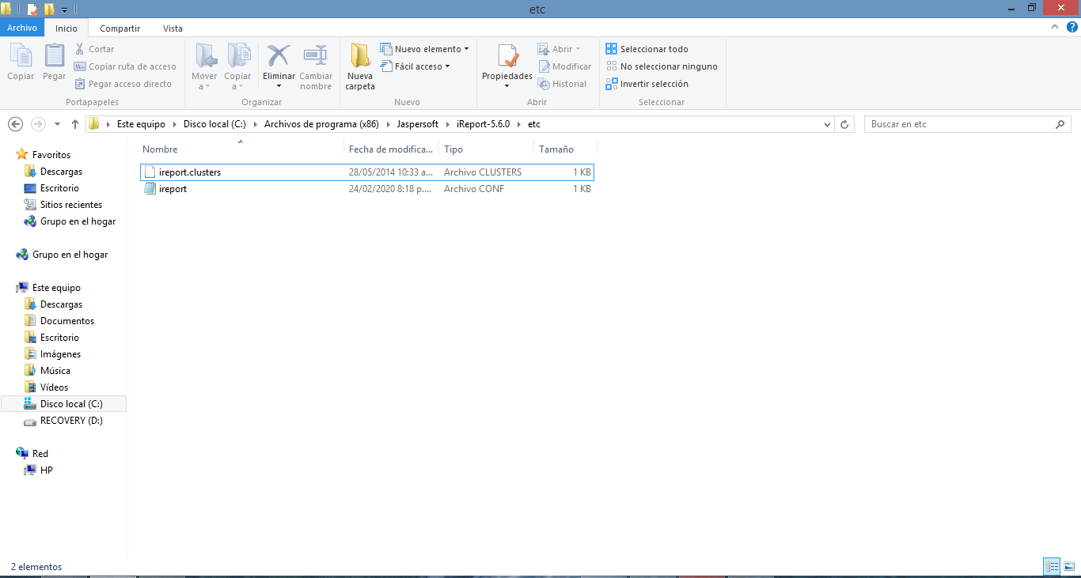**Paso 6.1.2:** Ingresaremos a la carpeta y ahí encontraremos dos archivos, uno tipo *CLUSTERS* y el otro tipo *CONF.* Daremos doble clic sobre el archivo que dice solo ireport de tipo *CONF.*
* **Paso 6.1.3:** una vez hecho doble clic en la carpeta de tipo *CONF* se nos abrirá un archivo en el bloc de notas de la computadora que será así:

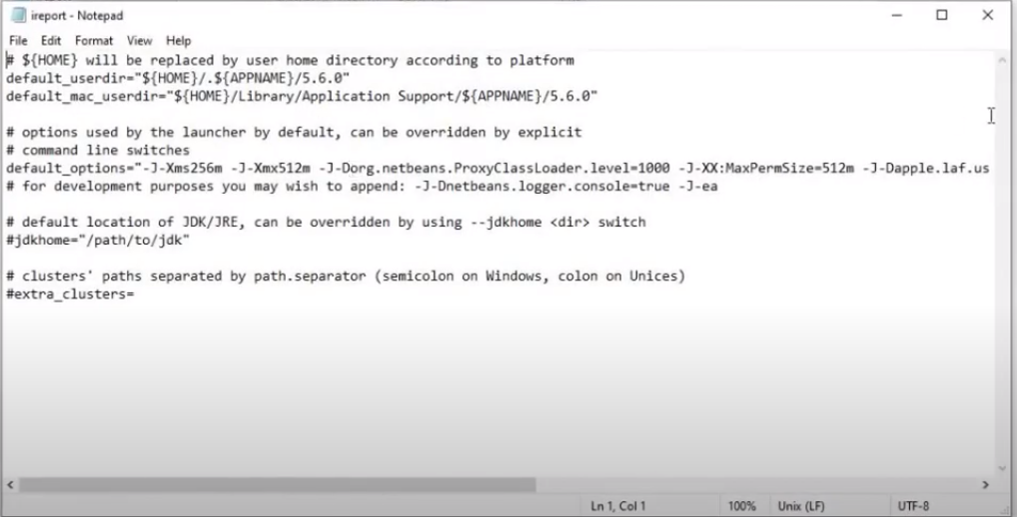

* 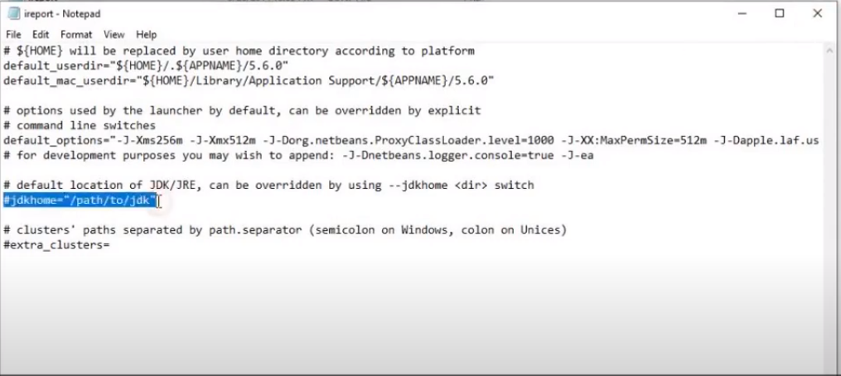**Paso 6.1.4:** Ahora vamos a editar la línea que se muestra marcada en la imagen, reemplazándola por el *JDK(Java Developer Kit)* que estamos utilizando en nuestro computador.
* 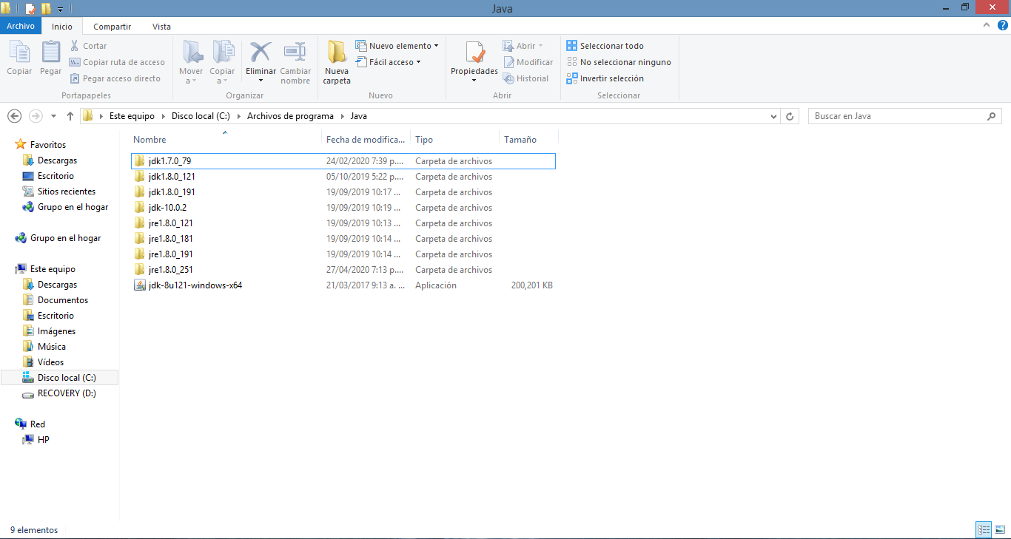**Paso 6.1.4:** Ahora lo que debemos de hacer es ir a buscar el *JDK* que tenemos en nuestra computadora. Para ello vamos a EQUIPO>DISCO LOCAL>ARCHIVOS DEL PROGRAMA>JAVA en esta última carpeta llamada *JAVA* se encontrará nuestro *JDK* y si tenemos algunos mas también aparecerán. En el caso de nuestra aplicación Thony´s Kinal, utilizamos en *JDK 1.7.0_79*
* 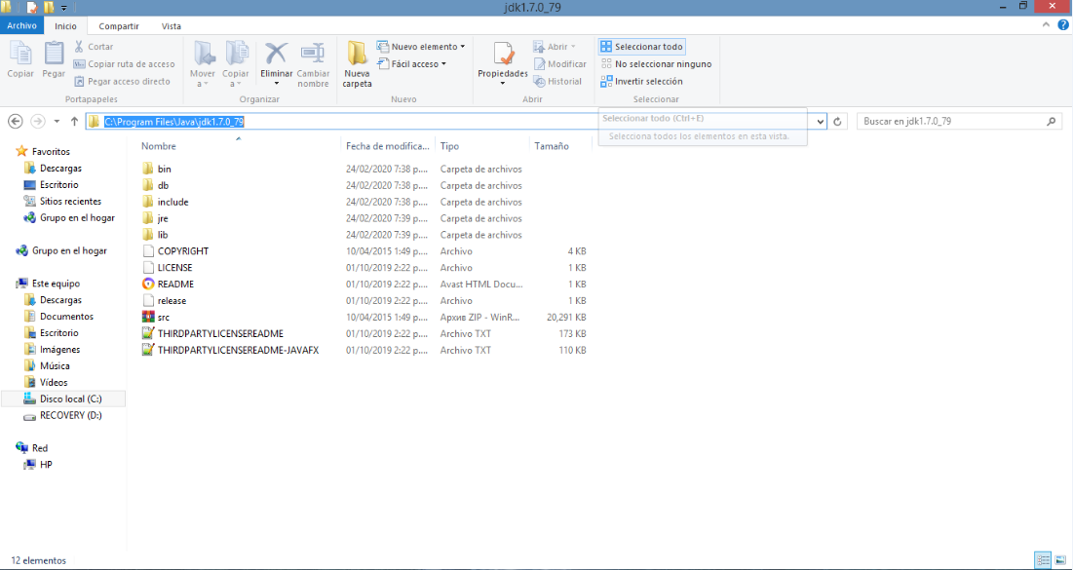**Paso 6.1.5:** Daremos clic en el *JDK* que vayamos a utilizar y luego copiamos la dirección de la carpeta en la cual se encuentra el *JDK* escogido, así como se muestra en la imagen:
* 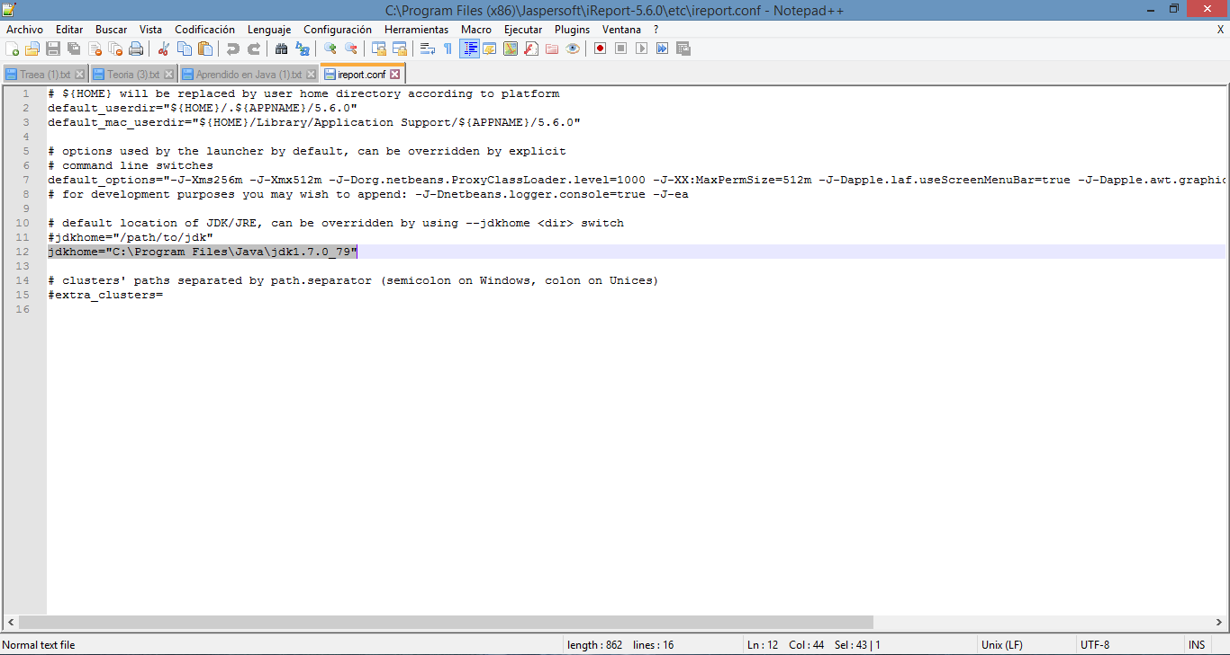**Paso 6.1.6:** Ahora la ruta copiada nos la llevaremos para el archivo *CONF* que abrimos con nuestro bloc de notas y debajo de la línea que dice *#jdkhome="/path/to/jdk"* crearemos una nueva llamada *jdkhome="C:\Program Files\Java\jdk1.7.0_79"*, el cual en esta nueva ya contiene el *JDK* que vamos a utilizar con iReport y la cual ya nos permitirá trabajar.
* **Paso 6.1.7:** Ahora guardaremos el archivo *CONF* en el escritorio.
* 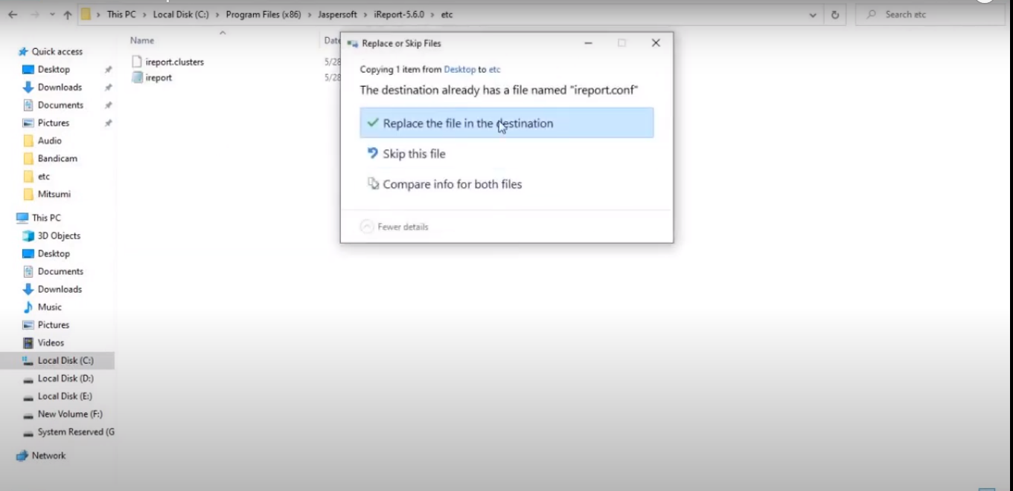**Paso 6.1.8:** Ahora copiaremos ese nuevo archivo *CONF* en la carpeta de etc, reemplazando el archivo *CONF* que se encuentra ahí.
* 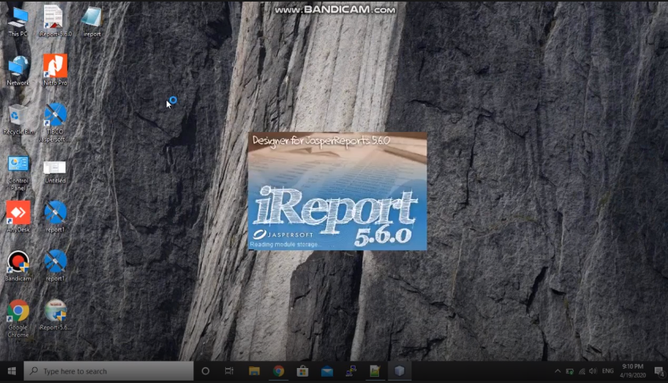**Paso 6.1.9:** Ahora intentaremos abrir la aplicación de iReport y veremos que el error ya no se nos mostrara. Porque ya encontró el archivo *JDK* con el que vamos a trabajar y ya puede entonces iniciar el servicio de iReport.

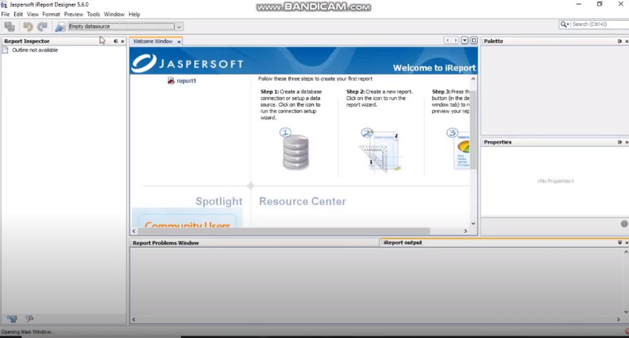

ODBC x32, x64

* 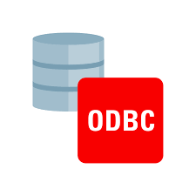¿Qué es ODBC x32, x64?: Los drivers *JDBC* (equivalentes a *ODBC*) son los que nos permiten efectuar conexiones con las bases de datos, existen 4 tipos de driver *JDBC, ODBC* significa ***OPEN DATABASE CONNECTIVITY,*** el cual es un estándar de acceso a las bases de datos desarrollados por *SQL Access Group (SAG)* en el año de 1992.
* 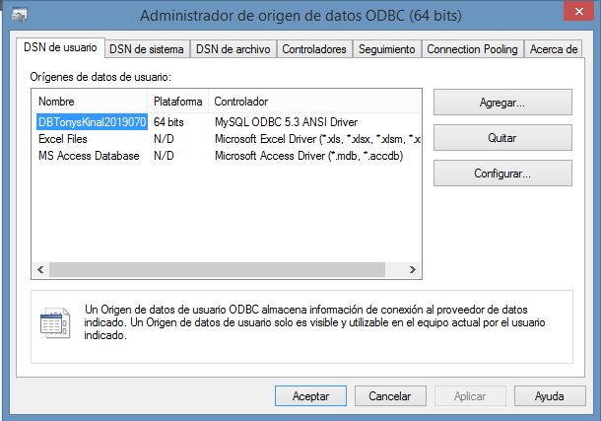¿Para qué sirve EL ODBC x32, x64 en la aplicación de Thony´s Kinal?: El ODBC se utilizó en la aplicación para poder conectar lo que es NetBeans y MySQL y poder así relacionar la base de datos que se realizó en el MySQL con el backend de la aplicación realizado en NetBeans, esto se logró con la ayuda de drivers y de una clase que se creo con los drivers necesarios para poder traer los datos y procedimientos que se realizaron en la base de datos al programa de NetBeans.
* ¿Para qué sirve EL ODBC x32, x64 en el entorno general?: El software funciona de dos modos, con un software manejador en el cliente, o una filosofía cliente-servidor. En el primer modo, el driver interpreta las conexiones y llamadas *SQL* y las traduce desde el *API ODBC* hacia el *DBMS.* En el segundo modo para conectarse a la base de datos se crea una *DSN* dentro del *ODBC* que define los parámetros, ruta y características de la conexión según los datos que solicite el creador o fabricante. *JDBC* es un derivado inspirado en el mismo, una interfaz de programación de aplicaciones que permite la ejecución de operaciones sobre bases de datos desde el lenguaje de programación.

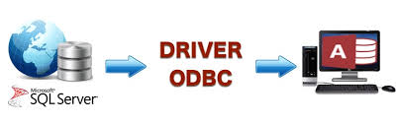

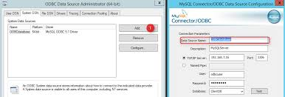

Pasos para instalar ODBC x32, x64

* 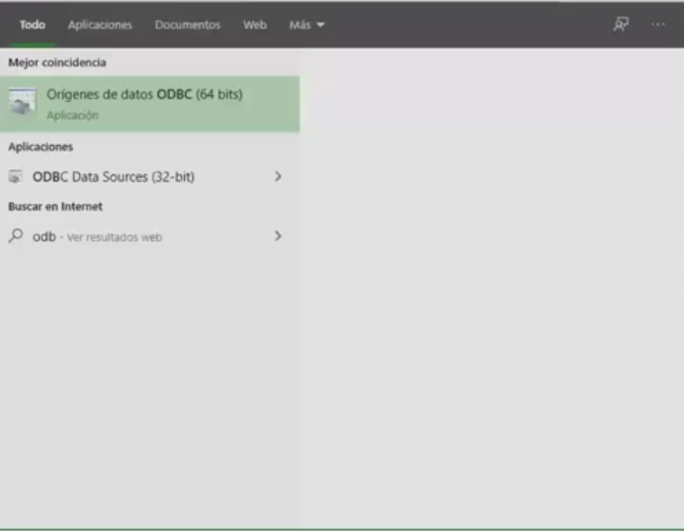**Paso 1:** Abrir inicio y colocar en el buscador ODBC y tendría que aparecer algo como lo que se ve en la pantalla, seleccionar la aplicación que aparece ahí y se llama Orígenes de datos ODBC.
  + **Nota:** Primero hay que revisar en que sistema estamos trabajando, ver si es de 32bits o de 64bits y verificándolo ya podemos ver cual es el que nos funciona para realizar nuestra conexión. (Para ver de qué sistema de bits es tu computador revisa las páginas 6,7 y 8 de este manual).
* 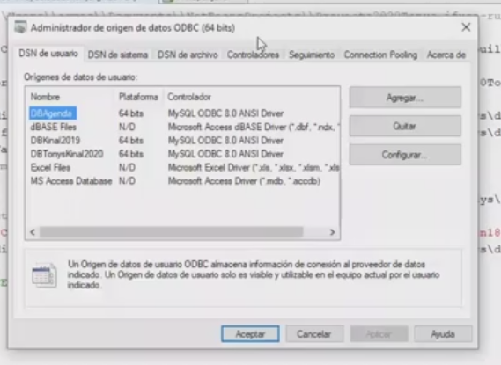**Paso 2:** Luego de haber escogido el *ODBC* de nuestro sistema de bits, damos clic en el que nos funcione mejor y luego se nos desplegara el *ODBC* con esta apariencia.
* 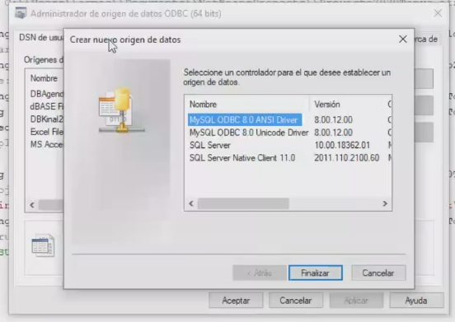**Paso 3:** Vamos a darle clic en agregar y luego se nos abrirá una pequeña ventana donde podremos agregar la base de datos en la cual crearemos nuestra conexión con nuestra aplicación.

**Nota:** Pueda ser que no aparezcan los que se llaman MySQL, sino que solo aparecerán los que se llaman SQL Server. Si no se tiene los que se llaman MySQL, puede llegar a descargarlos de este enlace: <https://dev.mysql.com/downloads/connector/odbc/> y repetiremos el paso 1 y 2 de la instalación de MySQL Workbench y ya con eso tendríamos los conectores de MySQL que necesitamos para poder conectar nuestra base de datos. Luego se instalará en nuestra computadora y el conector tendría mostrarse así.

* 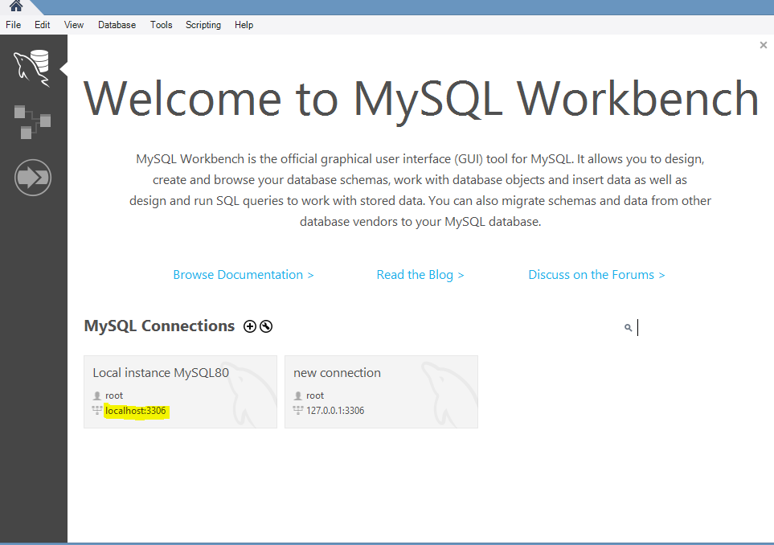 **Paso 4:** Ahora hay que abrir la aplicación de MySQL y vamos a copiar el nombre de nuestra base de datos, luego cerramos la conexión en la cual esta nuestra base de datos, ver si es una local host o si es una remota, si es local se utiliza la conexión 127.0.0.1 y ver en qué puerto esta conectado, si es remota hay que ver la ip remota para poder conectarnos
* 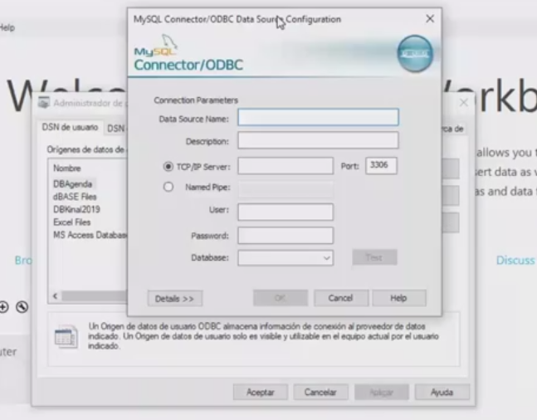**Paso 5:** Damos clic en la opción que dice MySQL ANSI Driver, lo seleccionamos y le damos en finalizar y se nos abrirá una opción como esta:
* 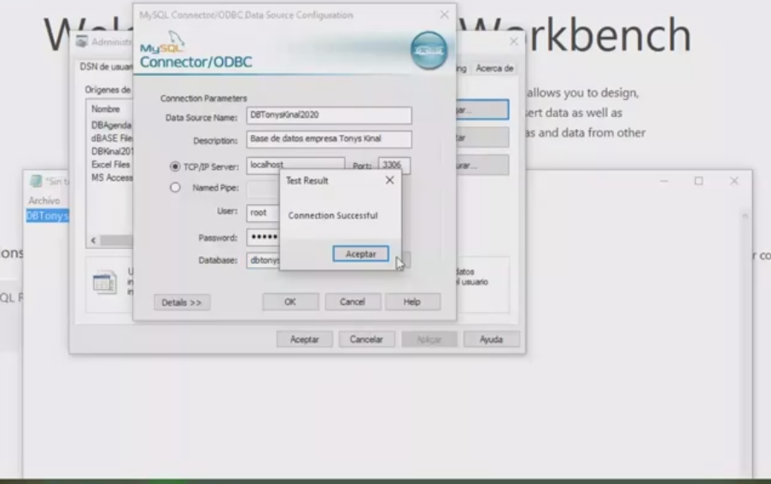**Paso 6:** Ahora se deben de llenar los datos que están pidiendo en ese pequeño formulario que se nuestra en el paso 5, los datos que se deben de ingresar son: el nombre de la base de datos tal y como se llama, luego se agrega una descripción sobre la conexión del *ODBC* , luego agregaremos la *TCP/IP* del servidor en la que se va a agregar, se puede agregar localhost o la ip local que por defecto es 127.0.0.1, luego el usuario que por defecto es root se agrega, si se tiene otro nombre se agrega con el nombre de usuario y por ultimo la contraseña con la que se va a ingresar y por último se selecciona la base de datos que ya debe de estar creada en MySQL Workbench y luego se testea, si esta correcta muestra un mensaje que esta correcto como el de la imagen, si no hay que volver a revisar cada una de las partes que llenamos en ese pequeño formulario.